～障がいを理由とする差別のない、共に生きる社会をめざして～

大阪府障がい者差別解消ガイドライン

第４版（令和７年３月改訂）





※大阪府では、障がいのある方の思いを大切にし、府民の障がい者理解を深めていくため、大阪府が作成する文書等において、マイナスのイメージがある「害」の漢字をできるだけ用いないで、ひらがなで表記していますが、下記については「障害」と表記しています。

・法令、条例、規則等の例規文書

・団体名などの固有名詞

・他の文書や法令等を引用する場合 等

目 次
はじめに
１ ガイドライン策定の背景 1
（１）障害者差別解消法の成立の経緯 1
（２）障害者差別解消法に基づく施策の基本的方向性 2
（３）障害者差別解消法の改正 3
（４）「障害者に対する偏見や差別のない共生社会の実現に向けた対策推進本部」 3
（５）大阪府障がい者差別解消条例 ４
（６）現状と課題～何が差別に当たるのか～ ５
２ ガイドラインの目的 ６
（１）障がいを理由とする差別の解消について府民の理解を深める ６
（２）「対話すること」、「考えること」、「理解し合うこと」のきっかけを提供 ６
（３）府民全体で障がいを理由とする差別の解消に取り組む ６
解説編
障がいを理由とする差別とは？
１ 不当な差別的取扱い ９
（１）基本的な考え方 ９
（２）正当な理由の判断の視点 １０
２ 合理的配慮 1１
（１）基本的な考え方 1１
（２）過重な負担の基本的な考え方 1３
３ 不適切な行為、不快・不満 1４
４ 行政機関等と事業者に求められる対応 1４
（１）環境の整備 1４
（２）行政機関等と事業者において守らなければならないこと 1４
（３）対応要領 1６
（４）対応指針 1７
（５）身体障がい者補助犬への対応 ２０
（６）雇用分野の取扱い ２０
５ 対応のポイント 2１
障がい者、事業者、府民とは？
１ 障がい者 2２
２ 事業者 2２
３ 府民 2３
障がいを理由とする差別に関する相談と解決の仕組みとは？
１ 相談及び紛争の防止等のための体制の整備 2５
２ 大阪府障がい者差別解消条例における相談体制の整備 2６
（１）障がいを理由とする差別に関する相談窓口 2６
（２）広域支援相談員 2６
（３）大阪府障がい者差別解消協議会 2８
（４）合議体による助言 2９
事例編
「事例編」の利用にあたって
１ 「事例編」の目的 ４０
２ 事例参照上の留意事項 ４０
ガイドラインの対象分野とは？
１ 対象分野 4２
２ 障がいのある人に対する情報保障 4４
（１）情報保障の重要性 4４
（２）情報保障の配慮の姿勢 4４
（３）情報保障の対応例 4５
商品・サービス分野
１ 不当な差別的取扱い 4６
２ 合理的配慮 4９

福祉サービス分野
１ 不当な差別的取扱い 5５
２ 合理的配慮 5６
公共交通機関分野
１ 不当な差別的取扱い 5８
２ 合理的配慮 5９
住宅分野
１ 不当な差別的取扱い 6２
２ 合理的配慮 6３
教育分野
１ 不当な差別的取扱い 6６
２ 合理的配慮 6７
医療分野
１ 不当な差別的取扱い 7２
２ 合理的配慮 7３
その他の分野（自治会、マンション管理組合等）
１ 不当な差別的取扱い 7７
２ 合理的配慮 7８
環境の整備
環境の整備に関する事例 ８０
不適切な行為
不適切な行為に関する事例 8３
あとがき 8４
参考資料 8５

はじめに
１ ガイドライン策定の背景
（１）障害者差別解消法の成立の経緯
障がいのある人の人権や基本的自由の享有を確保し、固有の尊厳の尊重を促進するため、平成１８（２００６）年に国連で「障害者の権利に関する条約」（以下「障害者権利条約」といいます。）が採択され、平成２０（２００８）年に発効しました。

障害者権利条約は、障がいに基づくあらゆる形態の差別の禁止について、適切な対応を求めており、日本においては、平成２３（２０１１）年の障害者基本法の改正の際、障害者権利条約の趣旨を基本原則として取り込むかたちで、同法第４条に差別の禁止を規定しています。

「障害を理由とする差別の解消の推進に関する法律」（以下「障害者差別解消法」といいます。）は、障害者基本法に規定された「差別の禁止」の基本原則を具体化するものであり、障がいを理由とする差別の解消を推進し、全ての国民が、障がいの有無によって分け隔てられることなく、相互に人格と個性を尊重し合いながら共生する社会の実現をめざし、平成２５（２０１３）年に成立し、平成２８（２０１６）年４月に施行されました。

日本は、障害者差別解消法の制定を含めた一連の障がい者施策に係る取組みの成果を踏まえ、平成２６（２０１４）年に障害者権利条約を締結しました。

障害者差別解消法（抜粋）
（目的）
第１条 この法律は、障害者基本法（昭和45年法律第84号）の基本的な理念にのっとり、全ての障害者が、障害者でない者と等しく、基本的人権を享有する個人としてその尊厳が重んぜられ、その尊厳にふさわしい生活を保障される権利を有することを踏まえ、障害を理由とする差別の解消の推進に関する基本的な事項、行政機関等及び事業者における障害を理由とする差別を解消するための措置等を定めることにより、障害を理由とする差別の解消を推進し、もって全ての国民が、障害の有無によって分け隔てられることなく、相互に人格と個性を尊重し合いながら共生する社会の実現に資することを目的とする。

１

（２）障害者差別解消法に基づく施策の基本的方向性
障がいを理由とする差別の解消の推進は、商品・サービス、教育、医療、福祉、公共交通、行政機関など、障がいのある人の自立と社会参加に関わるあらゆる分野に横断的にまたがるものです。国は、障がいを理由とする差別の解消の推進に関する施策を総合的かつ一体的に実施するため、障害者差別解消法第６条の規定に基づき「障害を理由とする差別の解消の推進に関する基本方針」（以下「基本方針」といいます。）を策定しました。

基本方針では、施策全般にわたる基本的な方向性、各行政機関等が定める対応要領や各主務大臣が事業分野ごとに定める対応指針に盛り込むべき事項等が示されています。

この基本方針に即して定められる対応要領や対応指針において、法に規定された不当な差別的取扱いや合理的配慮について、具体例も盛り込みながらわかりやすく示しつつ、行政機関等の職員に徹底し、事業者の取組みを促進することとされています。

障害者差別解消法（抜粋）
第２章 障害を理由とする差別の解消の推進に関する基本方針

第６条 政府は、障害を理由とする差別の解消の推進に関する施策を総合的かつ一体的に実施するため、障害を理由とする差別の解消の推進に関する基本方針（以下「基本方針」という。）を定めなければならない。

２ 基本方針は、次に掲げる事項について定めるものとする。
一 障害を理由とする差別の解消の推進に関する施策に関する基本的な方向
二 行政機関等が講ずべき障害を理由とする差別を解消するための措置に関する基本的な事項
三 事業者が講ずべき障害を理由とする差別を解消するための措置に関する基本的な事項
四 その他障害を理由とする差別の解消の推進に関する施策に関する重要事項

障害を理由とする差別の解消の推進に関する基本方針（抜粋）
政府は、障害を理由とする差別の解消の推進に関する法律（平成25年法律第65号。以下「法」という。）第６条第１項の規定に基づき、障害を理由とする差別の解消の推進に関する基本方針（以下「基本方針」という。）を策定する。基本方針は、障害を理由とする差別（以下「障害者差別」という。）の解消に向けた、政府の施策の総合的かつ一体的な実施に関する基本的な考え方を示すものである。

（３）障害者差別解消法の改正
「2020年東京オリンピック・パラリンピック競技大会」や、障害者権利条約に基づく政府報告の初の審査を控え、これらの機を逃さず共生社会実現のための取組みを推進することを目的として、令和３（2021）年５月、「障害を理由とする差別の解消の推進に関する法律の一部を改正する法律（以下「改正障害者差別解消法」といいます。）が成立しました。

主な改正内容は、これまで努力義務であった事業者による合理的配慮の提供を義務付けるとともに、行政機関相互の連携の強化を図るほか、障がいを理由とする差別を解消するための支援措置を強化したことです。

令和６（2024）年４月、改正障害者差別解消法が施行されました。「基本方針」も同法の施行日に合わせて改定されました。

（４）「障害者に対する偏見や差別のない共生社会の実現に向けた対策推進本部」
令和6（2024）年7月26日、国は同年７月３日の旧優生保護法に係る最高裁判決を受け、優生思想及び障がい者に対する偏見や差別の根絶に向け、これまでの取組みを点検し、教育・啓発等を含めた取組みを強化するため、全閣僚を構成員とする、「障害者に対する偏見や差別のない共生社会の実現に向けた対策推進本部」を設置しました。

令和6（2024）年12月27日、国は、「障害者に対する偏見や差別のない共生社会の実現に向けた行動計画」を策定しました。この計画では、障がいのある人への偏見や差別のない共生社会の実現に向け、政府一丸となって取り組むべき事項等が取りまとめられています。

＜最高裁判決の概要＞
旧優生保護法の優生手術の規定により不妊手術を受けることを強要することは、憲法13条（自己の意思に反して身体への侵襲を受けない自由の保障）に反し許されない。特定の障がい等を有する者を不妊手術の対象者と定めて、それ以外の者と区別することは、合理的な根拠に基づかない差別的取扱いにあたる。したがって、上記規定は憲法13条及び14条（法の下の平等）に違反する。

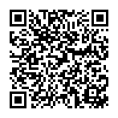
詳細は、内閣官房ホームページ「障害者に対する偏見や差別のない共生社会の実現に向けた対策推進本部」を参照ください。
https://www.cas.go.jp/jp/seisaku/kyouseishakai/index.html

【参考】障がいを理由とする差別に関する規定
障害者権利条約（抜粋）
第２条 この条約の適用上、（略）「障害に基づく差別」とは、障害に基づくあらゆる区別、排除又は制限であって、政治的、経済的、社会的、文化的、市民的その他のあらゆる分野において、他の者との平等を基礎として全ての人権及び基本的自由を認識し、享有し、又は行使することを害し、又は妨げる目的又は効果を有するものをいう。障害に基づく差別には、あらゆる形態の差別（合理的配慮の否定を含む。）を含む。

「合理的配慮」とは、障害者が他の者との平等を基礎として全ての人権及び基本的自由を享有し、又は行使することを確保するための必要かつ適当な変更及び調整であって、特定の場合において必要とされるものであり、かつ、均衡を失した又は過重の負担を課さないものをいう。

障害者基本法（抜粋）

（差別の禁止）
第４条 何人も、障害者に対して、障害を理由として、差別することその他の権利利益を侵害する行為をしてはならない。
２ 社会的障壁の除去は、それを必要としている障害者が現に存し、かつ、その実施に伴う負担が過重でないときは、それを怠ることによって前項の規定に違反することとならないよう、その実施について必要かつ合理的な配慮がされなければならない。

（５）大阪府障がい者差別解消条例
障害者差別解消法では、地方公共団体に対し、相談及び紛争の防止又は解決の体制整備を図ることや差別の解消について必要な啓発活動を行うことを求めています。大阪府では、法で規定する体制整備と啓発活動の実施に関して、公的な解決の仕組みを明確に規定し、「大阪府障がい者差別解消ガイドライン」等による啓発活動を府の責務に位置付け、これらを両輪として差別解消に取り組むとする「大阪府障害を理由とする差別の解消の推進に関する条例」（以下「大阪府障がい者差別解消条例」といいます。）を、法施行と同時に、平成２８（２０１６）年４月に施行しました。その後、令和３（２０２１）年４月に一部を改正し、事業者による合理的配慮の提供を義務化しました。

なお条例では、このガイドラインを「障害を理由とする差別の解消について、府民の関心と理解を深め、府民が適切に行動するための指針」と位置づけています。

大阪府障がい者差別解消条例（抜粋）
（目的）
第１条 この条例は、障害を理由とする差別の解消の推進に関し、基本理念を定め、府、府民及び事業者の責務を明らかにするとともに、障害を理由とする差別の解消の推進に関する法律（平成25年法律第65号。以下「法」という。）第14条に規定する相談及び紛争の防止又は解決のための体制の整備（以下「体制整備」という。）並びに法第15条に規定する啓発活動（以下「啓発活動」という。）の実施に関し必要な事項等を定めることにより、障害を理由とする差別を解消し、もって障害の有無にかかわらず、全ての府民が暮らしやすい共生する社会（以下「共生社会」という。）の実現に寄与することを目的とする。

（基本理念）
第３条 障害を理由とする差別の解消は、全ての府民が共に社会の一員として解決すべき社会全体の課題であるとの認識の下、行わなければならない。
２ 障害を理由とする差別に関する相談及び紛争の防止又は解決に当たっては、相談事案の当事者が互いを理解し合い対等の立場で話し合うことで、当該相談及び紛争の防止又は解決のための手段及び方法を考えることを基本として行わなければならない。
３ 啓発活動の実施に当たっては、障害及び障害者に対する理解を深めることが障害を理由とする差別を解消し、共生社会を実現するための基礎的な取組であることを旨として行わなければならない。

（6）現状と課題～何が差別に当たるのか～
大阪府では、令和３（２０２１）年３月に策定した「第５次大阪府障がい者計画」において、「全ての人間（ひと）が支え合い、包容され、ともに生きる自立支援社会づくり」を基本理念に、「障がい者差別・虐待の防止、命と尊厳の保持」や「合理的配慮によるバリアフリーの充実」などを基本原則に掲げ、同計画に基づく施策を推進することとしています。

しかし残念ながら、依然として、障がいや障がいのある人に対する理解不足等により、障がいのある人が生活の中で不快な思いをしているほか、差別を受けたと感じている現状があります。
障害者差別解消法は、「不当な差別的取扱い」を禁止し、「合理的配慮の提供」を義務付けていますが、具体的に、どのような場合が「不当な差別的取扱い」に当たるのか、また、「合理的配慮」として何をすればよいのかは、個々の場面や状況に応じて異なります。特に、合理的配慮の概念は社会に定着しているとは言えず、「建設的対話」を通じた「合理的配慮」の取組みを広く社会で共有し、浸透させることが重要です。障がいを理由とする差別をなくし、共生社会を実現していくためには、これらの具体的な内容をわかりやすく示していく必要があります。
２ ガイドラインの目的
（１）障がいを理由とする差別の解消について府民の理解を深める
このガイドラインは、国が定めた基本方針を参考に、障がいを理由とする差別について府民の関心と理解を深めるために作成しています。何が差別に当たるのか、合理的配慮としてどのような対応が望ましいのかなどについて、基本的な考え方をわかりやすく示し、事例等を盛り込むことで、府民により具体的なイメージをもっていただくことをめざしています。

（２）「対話すること」、「考えること」、「理解し合うこと」のきっかけを提供
障がいを理由とする差別については、府民一人ひとりの障がいに関する知識や理解の不足、思い込みや偏った考え方に起因する面が大きいと考えられます。「知らないこと」、「わからないこと」が差別につながらないように、障がいを理由とする差別についての理解を深め、差別を未然に防止することが大切です。

日頃から、どうすればいいのかを対話し、考え、理解し合うきっかけにこのガイドラインをご活用ください。ガイドラインは、「対話すること」、「考えること」、「理解し合うこと」のきっかけを提供するものです。

（３）府民全体で障がいを理由とする差別の解消に取り組む
障害者差別解消法は、障がいのある人と障がいのない人との相互理解により、共生社会の実現をめざしています。障がいを理由とする差別の解消のためには、府民全体で取組みを進めていくことが必要です。

現在、障がいのない人も、病気や事故、高齢化により、日常生活や社会生活で不便を感じ、様々な配慮を必要とすることも考えられます。

また、障がいのある人に対する配慮は、ユニバーサルデザインなど、すべての人に使いやすい工夫や配慮につながります。障がいを理由とする差別をなくす取組みを進めることは、誰もが暮らしやすい共生社会をつくっていくことになります。

ガイドラインの定期的な見直し
差別解消の取組みを効果的に推進していくためには、具体的な事例を収集・整理し、広く府民に提供することが必要であると考えられます。また、技術の進展、社会情勢の変化は、特に合理的配慮について、その内容に大きな進展をもたらすものです。

このような進展や状況の変化に合わせて、ガイドラインも定期的に見直し、府民によりわかりやすいものを示していくことが必要です。今後とも、ガイドラインは、事例の集積や状況の変化、府民の障がいに対する理解の深まりに伴って、国の動向等も勘案しつつ、適時、内容の充実を図ります。

本ガイドライン第４版は、令和６（2024）年4月に改正障害者差別解消法が施行されたこと、それに伴い基本方針が改定されたことを受け、それらの内容を反映させるとともに、障がいを理由とする差別について、府民によりわかりやすく伝えることを目的に改訂をしました。改訂にあたっては、大阪府障がい者差別解消協議会の委員の皆さまから貴重なご意見やご提案をいただきたました。

【解説編】

障がいを理由とする差別とは？
障害者差別解消法では、「障がいを理由とする差別」を、「不当な差別的取扱い」と「合理的配慮の不提供」の２つに分けて考えています。

１ 不当な差別的取扱い
障がいを理由として、正当な理由なく、商品やサービス等の提供を拒否したり、制限したり、条件を付けたりすることで、権利利益を侵害すること。
不当な差別的取扱いをすることにより、障がいのある人の権利利益を侵害することは、障がいを理由とする差別にあたります。
（１）基本的な考え方
● 「商品やサービス等の提供を拒否する」とは、商品やサービス、各種機会の提供を拒否することです。
「商品やサービス等の提供を制限する」とは、提供に当たって場所や時間帯などを制限することです。
「商品やサービス等の提供に条件を付ける」とは、障がいのない人には付けない条件を付けることです。
● 「障がいを理由として」には、直接障がいを理由とする場合だけではなく、障がいに関連する事由（車いす、身体障がい者補助犬その他支援器具等の利用、介助者の付添い等の社会的不利を補う手段の利用等）を理由とする場合も含まれます。
● なお、障がいのある人の事実上の平等を促進し、または達成するために必要となる特別な対応は、不当な差別的取扱いではありません。
● したがって、障がいのある人を、障がいのない人と比べて優遇すること（障がい者雇用率制度などの積極的改善措置）、障がいのある人に対して、合理的配慮の提供により障がいのない人と異なる取扱いをすること、合理的配慮を提供するために必要な範囲で、プライバシーに配慮しつつ障がいの状況等を確認することは、「不当な差別的取扱い」には当たりません。
● また、「合理的配慮の不提供」によって「不当な差別的取扱い」となる可能性があり、両者が一体不可分となっている事案もあります。このため大阪府においては、合理的配慮が提供されなかったことが要因となって、商品やサービス等の提供を拒否したり、制限したり、条件を付けたりしているものであると考えられる場合は、「不当な差別的取扱い」として取り扱っています。
（２）正当な理由の判断の視点
正当な理由が存在する場合、つまりサービスの提供の拒否等が客観的に見て、正当な目的の下に行われたものであり、かつ、その目的に照らして当該取扱いがやむを得ないといえる場合は、不当な差別的取扱いに該当しません。

正当な理由の判断に当たって
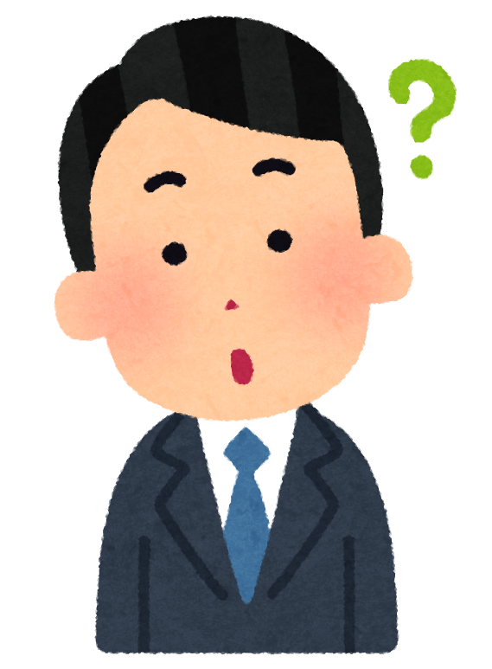
正当な理由について、行政機関等や事業者はどう判断すればいいのでしょうか？

正当な理由に該当するかどうかは、次の観点を基に判断して下さい。

〇 正当な理由は、行政機関等や事業者の主観的な判断に委ねられるのではなく、行政機関等や事業者の主張が客観的な事実によって裏付けられるもので、それが第三者の立場から見ても、当該取扱いがやむを得ないと納得を得られるような客観的なものでなければなりません。

〇 正当な理由について、具体的な検討をせずに拡大解釈することは、法の趣旨を損なうことになり、認められません。このため、個別の事案ごとに、障がいのある人、事業者、第三者の権利利益（例：安全の確保、財産の保全、損害発生の防止等）や、行政機関等や事業者の事務・事業の目的・内容・機能の維持等の点から、総合的・客観的に判断する必要があります。

〇 正当な理由があると判断した場合には、行政機関等や事業者は、障がいのある人にその正当な理由を具体的に説明すること、理解を得るように努めることが求められます。その際、行政機関等や事業者と障がい者の双方が、お互いの立場を尊重しながら相互理解を図ることが重要です。

２ 合理的配慮
障がいのある人から何らかの配慮を求める意思の表明があった場合に、負担になりすぎない範囲で、社会的障壁を取り除くために必要で合理的な配慮（必要な変更および調整）を行うこと。
合理的配慮の不提供により、障がいのある人の権利利益を侵害することは、障がいを理由とする差別にあたります。

（１）基本的な考え方
● 「合理的配慮」とは、障がいのある人が障がいのない人と同じように活動することができるようにするため、個々の場面で、物理的環境や時間および場所等を調整したり、人的支援などを行なったりすることで、同等の機会を提供するためのものです。
● 「合理的配慮」は、障がいの特性や配慮が求められる具体的場面や状況に応じて異なり、多様で個別性の高いものです。
障がいのある人が置かれている状況を踏まえて、代替手段の選択も含め、当事者間の対話による相互理解を通じて、必要かつ合理的な範囲で、柔軟に対応がなされる必要があります。
さらに「合理的配慮」は、技術の進展、社会情勢の変化等に応じて変わり得るものです。
● 「合理的配慮」の内容としては、「物理的環境への配慮（車いす利用者のために段差に携帯スロープを渡すなど）」、「意思疎通の配慮（筆談や読み上げ、手話などによるコミュニケーション、わかりやすい表現を使って説明をするなど）」、「柔軟なルール・慣行の変更の配慮（休憩時間の延長など）」などが挙げられます。
● 「合理的配慮」の提供に当たっては、障がいのある人の性別、年齢、状態等に配慮する必要があります。
● 「合理的配慮」は、行政機関等や事業者の事務・事業の目的・内容・機能に照らし、必要とされる範囲で本来の業務に付随するものに限られること、障がいのない人との比較において同等の機会の提供を受けるためのものであること、事務・事業の目的・内容・機能の本質的な変更には及ばないことに留意する必要があります。
● 「合理的配慮」は、障がいのある人から何らかの配慮を求める「意思の表明」があったときに、対応することが求められます。「意思の表明」は、手話を含む言語だけでなく、点字、音声、拡大文字、筆談、実物の提示や身振り、触覚などのコミュニケーション手段（通訳によるものを含みます。）によって行われます。
また、「意思の表明」には、知的障がいや精神障がい（発達障がいを含みます。）等により、本人の意思の表明が困難な場合に、家族、介助者、支援者等コミュニケーションを支援する人が本人を補佐して行う意思の表明も含まれます。
● 障がいのある人（その家族、介助者、支援者等を含みます。）から、合理的配慮を求める意思の表明がなかった場合は、「合理的配慮の不提供」にはあたりませんが、配慮を必要としていることが明らかな場合には、お互いに話し合い、適切な配慮を提案するなど、自主的な配慮に努めることが望まれます。

【参考】
日常用語としての「配慮」という言葉には「思いやり」のようなニュアンスが含まれているだけに、この点はとくに注意しておくべきだろう。要するに、法制化された合理的配慮とは、個人の気持ち次第の「思いやり」ではなく、共生社会にとって不可欠の前提たる機会平等、障害者の意向、両当事者の対話を重視するものであり、また集団（一般）向けのものではなく個人向けのものなのである。

（引用）
川島聡 飯野由里子 西倉実李 星加良司，2016，「合理的配慮 ― 対話を開く 対話が拓く」 有斐閣 （P.6）

（２）過重な負担の基本的な考え方
合理的配慮の提供を求められた側に、「過重な負担」が生じる場合は、合理的配慮の不提供には当たりません。
過重な負担の判断に当たって
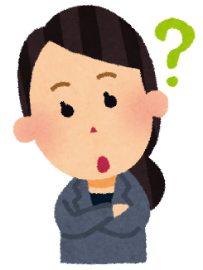
過重な負担に当たるかは、どのように判断すればいいのでしょうか？

過重な負担に該当するかどうかは、次の観点を基に判断して下さい。

〇 過重な負担については、経済的・財政的なコストの他に業務遂行に及ぼす影響等を考慮する必要があります。
また、事業者の規模や配慮に当たって求められる専門性や技術水準、事業の本質的内容を変更するようなものでないかどうかも考慮する必要があります。

○ 過重な負担について、具体的な検討をせずに過重な負担を拡大解釈することは、法の趣旨を損なうことになり、認められません。このため、具体的場面や状況に応じて総合的・客観的に判断する必要があります。

〇 過重な負担は、事務・事業への影響の程度、実現可能性の程度、費用・負担の程度、事務・事業規模、財政・財務状況等の点から、総合的・客観的に判断する必要があります。

３ 不適切な行為、不快・不満
基本的な考え方
● 大阪府では、法上の差別の類型には該当しないが、障がいのある人に対する不適切な発言や態度のあった事例について、「不適切な行為」として整理しています。
● また、差別があったということについて確認や判断はできないが、障がいのある人が差別だと感じるような事例について、「不快・不満」として整理しています。
● 差別につながる事業者側の「不適切な行為」は、法の趣旨を損なう行為であり、紛争の防止の観点から、適切に是正するなどの対応をすることが重要です。

４ 行政機関等と事業者に求められる対応
（１）環境の整備
障害者差別解消法では、不特定多数の障がいのある人を主な対象として行われる事前的改善措置（いわゆる「バリアフリー法」に基づく公共施設や交通機関におけるバリアフリー化など）については、個別具体的な場面で行われる合理的配慮とは別の概念である「環境の整備」として、行政機関等や事業者に対する一般的な責務に位置付けています。

この環境の整備には、バリアフリー化、意思表示やコミュニケーションを支援するための人的支援、情報アクセシビリティの向上等のハード面のみならず、研修等のソフト面の対応も含まれます。

合理的配慮を必要とする障がいのある人が多数見込まれる場合、関係性が長期にわたる場合等には、中長期的な面から環境の整備を考慮することが重要です。また、新しい技術開発が負担の軽減をもたらすこともあることから、技術進歩の動向を踏まえた環境の整備が期待されます。

環境の整備は、都道府県・市町村等の行政機関等と事業者のどちらに対しても努力義務とされていますが、障がいを理由とする差別の解消のための取組みは、このような環境の整備を行うための施策と連携しながら進められることが重要であり、環境の整備の施策を着実に進めることが必要です。

（２）行政機関等と事業者において守らなければならないこと
現在、障害者差別解消法と大阪府障がい者差別解消条例において、「不当な差別的取扱い」及び「合理的配慮の不提供」は、国・都道府県・市町村等の行政機関等と事業者のどちらに対しても禁止されています。
 | 法 律 及び 条 例
 | 行政機関等／事業者
不当な差別的取扱い | 禁止  （してはいけません）
合理的配慮の提供 | 法的義務  （しなければなりません）
環境の整備 | 努力義務  （行うよう努めなければなりません）
※行政機関等には、都道府県や市町村だけでなく、国の機関や地方独立行政法人、公立学校も含まれます。ただし、公立病院など公営企業型の地方独立行政法人等は、事業者に含まれます。

合理的配慮と環境の整備の関係について
障害者差別解消法では、合理的配慮の提供と環境の整備についての規定がおかれています。

合理的配慮は、障がいのある人からの求めに応じて、現場において過重な負担のない範囲で対応するものです。したがって、事業者は、障がいのある人からのあらゆる要望に全て応えなければならないわけではありません。まずは、障がいのある人からの要望を確認した上で、どのようなことであれば対応することができるのかを双方で話し合って決めてください。また、事業者はその要望が過重な負担であると判断した際は、その旨を障がいのある人に説明することが大切です。

一方で、環境の整備は、不特定多数の障がいのある人を主な対象として行われるもので、建物や設備のバリアフリー化のようなハード面に係るものや、職員向け研修やマニュアル整備などのようなソフト面に係るものであり、行政機関等、事業者ともに努力義務とされています。

環境の整備が行われている方が、合理的配慮を提供しやすくなります（例えば、車いすを利用している人が、階段をのぼるためには、スロープが設置されていなければ、誰かに持ち上げてもらうなどの対応が必要ですが、階段にスロープが設置されていれば、自力でのぼれたり、誰かに後ろから押してもらうだけでのぼることができるようになったりします）。

合理的配慮の提供と環境の整備を両輪として進めることが重要ですので、積極的な環境の整備をお願いします。

障害者差別解消法（抜粋）
（社会的障壁の除去の実施についての必要かつ合理的な配慮に関する環境の整備）
第５条 行政機関等及び事業者は、社会的障壁の除去の実施についての必要かつ合理的な配慮を的確に行うため、自ら設置する施設の構造の改善及び設備の整備、関係職員に対する研修その他の必要な環境の整備に努めなければならない。
（行政機関等における障害を理由とする差別の禁止）
第７条 行政機関等は、その事務又は事業を行うに当たり、障害を理由として障害者でない者と不当な差別的取扱いをすることにより、障害者の権利利益を侵害してはならない。
２ 行政機関等は、その事務又は事業を行うに当たり、障害者から現に社会的障壁の除去を必要としている旨の意思の表明があった場合において、その実施に伴う負担が過重でないときは、障害者の権利利益を侵害することとならないよう、当該障害者の性別、年齢及び障害の状態に応じて、社会的障壁の除去の実施について必要かつ合理的な配慮をしなければならない。

（事業者における障害を理由とする差別の禁止）
第８条 事業者は、その事業を行うに当たり、障害を理由として障害者でない者と不当な差別的取扱いをすることにより、障害者の権利利益を侵害してはならない。
２ 事業者は、その事業を行うに当たり、障害者から現に社会的障壁の除去を必要としている旨の意思の表明があった場合において、その実施に伴う負担が過重でないときは、障害者の権利利益を侵害することとならないよう、当該障害者の性別、年齢及び障害の状態に応じて、社会的障壁の除去の実施について必要かつ合理的な配慮をしなければならない。

（３）対応要領
● 行政機関等は、障がいを理由とする差別の解消に率先して取り組む主体とされています。そのため、行政機関等が事務・事業を行うに当たり、当該機関の職員による取組みを確実なものとするために、職員が遵守すべき服務規律の一環として、対応要領を定める必要があります。
● 対応要領は、基本方針に即して、障がいを理由とする差別に関する基本的な考え方や具体例、相談体制の整備、職員への研修・啓発等について記載しています。
● 大阪府では、障害者差別解消法の施行とともに、大阪府知事部局、大阪府教育委員会、大阪府警と、任命権者ごとに対応要領を策定しています。
● 大阪府知事部局の対応要領では、大阪府職員に向けて障がいを理由とする差別の禁止を義務付けるとともに、各部局に設置する相談窓口を規定しています。

（４）対応指針
● 事業者における差別解消に向けた取組みは、事業を所管する主務大臣が、基本方針に即して、所管事業分野における対応指針を定め、これを参考として、各事業者が自主的に取り組むこととされています。
● 対応指針は、障がいを理由とする差別に関する基本的な考え方や具体例、相談体制の整備、事業者における研修・啓発、国の行政機関（主務大臣）における相談窓口等について記載しています。
● 事業者での実効性を確保する仕組みについては、各事業法に基づき監督権限を有する機関が、法違反を繰り返し、自主的な改善が困難な事業者に対し、必要に応じて、権限を行使する仕組みとなっています。

障害者差別解消法（抜粋）
（地方公共団体等職員対応要領）
第10条 地方公共団体等の機関及び地方独立行政法人は、基本方針に即して、第7条に規定する事項に関し、当該地方公共団体の機関及び地方独立行政法人の職員が適切に対応するために必要な要領(以下この条及び附則第4条において「地方公共団体等職員対応要領」という。)を定めるよう努めるものとする。

（事業者のための対応指針）
第11条 主務大臣は、基本方針に即して、第8条に規定する事項に関し、事業者が適切に対応するために必要な指針（以下「対応指針」という。）を定めるものとする。

（報告の徴収並びに助言、指導及び勧告）
第12条 主務大臣は、第８条の規定の施行に関し、特に必要があると認めるときは、対応指針に定める事項について、当該事業者に対し、報告を求め、又は助言、指導若しくは勧告をすることができる。

事業者における相談体制の整備

各省庁の対応指針においては、「事業者における相談体制の整備」についても触れています。ここでは、厚生労働省作成の福祉事業者向け対応指針における記載内容（一部抜粋）を紹介します。

・ 障害者差別の解消を効果的に推進するには、障害者及びその家族その他の関係者からの相談等
に的確に応じることが必要です。そのためには、法で定められた国や地方公共団体における相談及び紛争の防止等のための体制整備のみならず、障害者にサービス提供を行う事業者において、直接、障害者及びその家族その他の関係者からの相談等に応じるための体制の整備、事業主や管理職を含む全ての職員の研修・啓発を行うことが重要です。

・ なお、事業所において相談窓口等を設置（事業所における既存の苦情解決体制や相談窓口を活用することも考えられます）する際には、ホームページ等を活用し、相談窓口等に関する情報の周知を図り、利用しやすいものとするよう努めるとともに、対面のほか、電話（電話リレーサービスの対応を含む）、ファックス、電子メールなどの多様な手段を用意しておくことが重要です。

・ また、相談等に対応する際には、障害者の性別・年齢・状態等に配慮することが重要です。例えば、女性の相談員を配置することも考えられます。実際の相談事例については、相談者のプライバシーに配慮しつつ順次蓄積・公表し、以後の合理的配慮の提供等に活用することが望まれます。

・ あわせて、地方自治体の相談窓口や障害者差別解消支援地域協議会、障害当事者団体、医療、教育、労働関係機関などとも連携して、差別解消に向けた取組を着実に進めていくことが望まれます。

【参考】

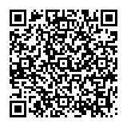
関係府省庁所管事業分野における障害を理由とする差別の解消の推進に関する対応指針
https://www8.cao.go.jp/shougai/suishin/sabekai/taioshishin.html
※令和６年４月の改正障害者差別解消法及び改定基本方針の施行に合わせ、
多くの対応指針も内容が改められています。

＜構成・内容に特色のある対応指針＞
● 厚生労働省
・「福祉事業者」「医療関係事業者」「衛生事業者」「社会保険労務士の業務を行う事業者」向けの４つの対応指針を作成
・障がい種別ごとの主な特性・対応、障がい特性に応じた対応の具体例を記載
・参考ページに、「身体障害者補助犬法」などの関係法令・施策を紹介
・「衛生事業者」向けの対応指針において、別冊で旅館業の施設における障がいを理由とする不当な差別的取扱い及び合理的配慮の例を記載

● 国土交通省
・不当な差別的取扱い及び合理的配慮の具体例について、所管する１１の事業分野（「不動産業」「設計等業」「鉄道事業」「一般乗合旅客自動車運送業」「一般乗用旅客自動車運送業」「対外旅客定期航路事業」「国内旅客船業」「航空運送業」「航空旅客ターミナル施設事業」「旅行業」「予報業務」）ごとに記載
・合理的配慮の具体例について、過重な負担の程度との関係から、「提供事例」「提供義務違反に該当すると考えられる事例」「提供義務違反に該当しないと考えられる事例」の３つに分類して記載

● 文部科学省
・別紙に、「教育分野」に加え、「スポーツ・文化芸術分野」における留意点を記載

● 金融庁
・別紙に、銀行、信託、証券、保険、貸金業等の金融機関等における合理的配慮の具体例について記載

● 経済産業省
・別紙に、経済産業省が所管する業種（小売店、生活関連サービス、娯楽業等）における合理的配慮の具体例について記載

（５）身体障がい者補助犬への対応
● 障害者差別解消法上、身体障がい者補助犬の同伴を拒否することは不当な差別的取扱いにあたる可能性があり、身体障害者補助犬法においても原則として禁止されています。

● 身体障がい者補助犬は、目や耳や手足に障がいのある人の生活をお手伝いする、「盲導犬」・「聴導犬」・「介助犬」のことです。身体障害者補助犬法に基づき認定された犬で、特別な訓練を受けています。

● 身体障がい者補助犬の同伴については、「身体障害者補助犬法」で、人が立ち入ることのできる様々な場所で受け入れるよう義務づけられています。

● 身体障がい者補助犬の同伴を受け入れる義務があるのは以下の場所です。
・ 国や地方公共団体などが管理する公共施設や公共交通機関（電車、バス、タクシー等）
・ 不特定かつ多数の人が利用する民間施設（商業施設、飲食店、病院、ホテル等）
・ 事務所、職場（国や地方公共団体などの事務所又は従業員50人以上の民間企業）

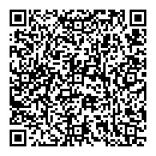
● 身体障害者補助犬法については、以下の厚生労働省ホームページを参照ください。
https://www.mhlw.go.jp/stf/seisakunitsuite/ bunya/hukushi_kaigo/shougaishahukushi/hojoken/index.html

（６）雇用分野の取扱い
行政機関等や事業者が事業主としての立場で労働者に対して行う取扱いについては、障害者差別解消法ではなく、「障害者の雇用の促進等に関する法律」で定められているため、このガイドラインでは対象としていません。
● 雇用の分野における、禁止される差別や合理的配慮の主な具体例については、国から差別禁止・合理的配慮指針が出されています。

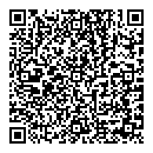
厚生労働省ホームページ「雇用の分野における障害者への差別禁止・合理的配慮の提供義務」を参照ください。
https://www.mhlw.go.jp/stf/seisakunitsuite/bunya/ koyou_roudou/koyou/shougaishakoyou/shougaisha_h25/index.html

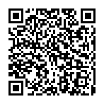
● 事業主等は、障がいのある人を雇用するにあたって、職場介助者、手話通訳者、要約筆記担当者、職場支援員等の配置等に助成金が利用できる場合があります。
詳しくは、独立行政法人高齢・障害・求職者雇用支援機構（JEED）ホームページ
「障害者の雇用支援,助成金」からご確認、お問合せください。
https://www.jeed.go.jp/disability/subsidy/index.html
５ 対応のポイント
障がいを理由とする差別をなくすためには、次のことが対応のポイントになります。
【望ましくない対応例】
障がいのある人
事業者等
言わなくても察してほしい。
何としてもやるべきだ。

何の説明や検討もせず、
対応しない。

● 障がいの特性や求める内容は様々ですので、障がいのある人（家族等を含む）から、具体的に求めている内容を伝えてください。

● また、正当な理由や過重な負担があるため、対応できないこともあります。
● 障がいの特性や求める内容は様々ですので、まずは、障がいのある人が求めている内容を聞いて、何ができるのか、考えてください。
● もし、求めている内容がすぐには対応できない場合は、代替手段がないか、検討してください。
● 対応できない場合でも、その理由を説明し、理解を得るように努めることが求められます。
● 障がいのある人の求める内容が明らかな場合には、適切と思われる配慮を提案するなど自主的に対応することが望まれます。

【望ましい対応例】

話し合い、何ができるのか、お互いに考えましょう。
● 建設的な対話を行うためには、それぞれが持っている情報（障がいの状態や提供できるサービス内容等）や意見を相手方に示すことが重要です。その上で、相手方の意見を否定するのではなく、理解し合えるように話し合い、何ができるのか、お互いに考えていくことが求められます。
● 申出があった際の建設的な対話のためには、初期対応が大切です。コミュニケーションの不足や、傾聴しない姿勢が、障がいを理由とする差別につながることも考えられます。差別解消を可能な限り迅速で円滑に図る観点から、障がいのある人に寄り添う姿勢を持つなど、特に初期対応を丁寧に行うことが求められます。
障がい者、事業者、府民とは？
１ 障がい者
「障がい者」とは、身体障がい、知的障がい、精神障がい（発達障がいを含む。）その他の心身の機能の障がいのある人で、障がいや社会的障壁により継続的に日常生活又は社会生活に相当な制限を受ける状態にある人のことです。
● 障がい者手帳（身体障がい者手帳・療育手帳・精神保健福祉手帳）を持っていない人も含まれます。また、年齢による制限はありませんので、１８歳未満の障がい児も対象です。
● なお、社会的障壁とは、障がいのある人にとって日常生活や社会生活を営む上で支障となるもののことです。社会における事物（通行、利用しにくい施設、設備等）だけでなく、慣行（障がいのある人を意識していない慣習、文化等）や観念（障がいのある人への偏見等）も含みます。

「社会モデル」の考え方
障害者差別解消法における「障がい者」は、「社会モデル」の考え方をふまえています。「社会モデル」とは、障がいのある人が日常生活または社会生活で受ける制限は、本人が有する心身の機能の障がいのみに起因するものではなく、社会における様々な障壁と相対することによって生ずる、という考え方です。

例えば、車いす利用者が建物を利用しづらい場合、足に障がいがあることが原因ではなく、段差がある、エレベーターがない、といった建物の状況に原因（社会的障壁）があるという考え方で、障壁の解消に向けた取組みの責任を、障がいのある人個人ではなく、社会側に見出すものです。

社会的障壁とは、日常生活や社会生活における障がいのある人の活動を制限し、社会への参加を制約している一切のものとなりますので、ここには住民の意識上の障壁等も含まれます。
そのため、府民一人ひとりが「社会」のあり方を変えようと努力し続けること、そして、障がいについて、すべての人が自らのこと、社会のこととしてとらえることが重要です。

２ 事業者
事業者とは、商業その他の事業を行う者で、個人か法人・団体か、営利目的か非営利目的かを問わず、同種の行為を反復継続する意思をもって行う者のことです。
● 事業者には、スーパーやデパート、飲食店などのお店を営む事業者や、福祉サービスを営む事業者、公共交通を営む事業者、不動産取引業を営む事業者、私立の学校を営む事業者、病院を営む事業者などが含まれます。
● また、家主を含む個人事業者、社会福祉法人や特定非営利活動法人といった非営利事業者や、ボランティア活動をするグループ、自治会、町内会、マンション管理組合なども含まれます。

障害者差別解消法（抜粋）
第２条
一 障害者 身体障害、知的障害、精神障害（発達障害を含む。）その他の心身の機能の障害（以下「障害」と総称する。）がある者であって、障害及び社会的障壁により継続的に日常生活又は社会生活に相当な制限を受ける状態にあるものをいう。
二 社会的障壁 障害がある者にとって日常生活又は社会生活を営む上で障壁となるような社会における事物、制度、慣行、観念その他一切のものをいう。
七 事業者 商業その他の事業を行う者（国、独立行政法人等、地方公共団体及び地方独立行政法人を除く。）をいう。

３ 府民
このガイドラインで、府民とは、府内に住み、働き、学ぶすべての人、府内に事務所や事業所がある法人や団体のことです。
● 府民には、障がいのある人も、障がいのない人も、事業者も含みます。
個人の差別的行為
障害者差別解消法が定める、差別の禁止を含む差別の解消のための措置は、行政機関等や事業者を対象にしており、事業者でない一般私人の行為や個人の思想、言論は、法による規制にはなじまないと考えられることから、対象とされていません。

しかし、障害者基本法第４条では、すべての人に対して差別行為が禁止されています。さらに、障害者差別解消法第４条でも、すべての人に障がいを理由とする差別をなくしていくために力を尽くすことを求めており、個人の差別的行為は、障害者差別解消法の趣旨に反しているといえます。

何よりも、障がいや障がいのある人に対する理解を一人ひとりが深めていくことが、障がいを理由とする差別をなくすことにつながります。障がいのある人が、差別なく、社会に参加するためには、周囲の理解や協力が必要です。また、事業者も個人から構成され、個人の考えが事業方針や対応に反映されるといえます。そのため、すべての府民の理解が深まることが重要です。

障害者差別解消法（抜粋）
（国民の責務）
第４条 国民は、第1条に規定する社会を実現する上で障害を理由とする差別の解消が重要であることに鑑み、障害を理由とする差別の解消の推進に寄与するよう 努 めなければならない。

障害者基本法（抜粋）
（差別の禁止）
第４条 何人も、障害者に対して、障害を理由として、差別することその他の権利利益を侵害する行為をしてはならない。
障がいを理由とする差別に関する相談と解決の仕組みとは？
１ 相談及び紛争の防止等のための体制の整備
● 障がいを理由とする差別の解消を推進するために、障がいのある人やその家族、その他の関係者からの相談等に的確に応じることが必要です。また、障がいのある人の性別、年齢、状態等に配慮することが大切です。
● 障害者差別解消法では、国および地方公共団体においては、相談窓口を明確にするとともに、相談や紛争解決などに対応する職員の業務の明確化や専門性の向上などを図ることにより、障がいを理由とする差別の解消を推進するための体制を整備することとしています。
● また、障害者差別解消法では、行政機関等や事業者に対し、差別の解消に向けた具体的取組みを求めています。
● 具体的には、行政機関等においては、その職員が適切に対応できるようにするための「地方公共団体等職員対応要領」をそれぞれ自ら定め、それに基づく取組みを行うこととしています。仮に行政機関等の職員において法に違反する行為があった場合には、例えば行政機関等の内部における服務規律確保のための仕組みや、行政相談等の仕組みにより、是正が図られることになります。
● 一方、事業者においては、各事業分野を所管する主務大臣が「対応指針」を作成し、事業者の自主的な取組みを促すこととしています。なお、特に必要があると認める場合は、主務大臣等が事業者に対し、報告を求めたり、助言、指導、勧告を行うことができるとされています。

障害者差別解消法（抜粋）
（報告の徴収並びに助言、指導及び勧告）
第１２条 主務大臣は、第８条の規定の施行に関し、特に必要があると認めるときは、対応指針に定める事項について、当該事業者に対し、報告を求め、又は助言、指導若しくは勧告をすることができる。

（相談及び紛争の防止等のための体制の整備）
第１４条 国及び地方公共団体は、障害者及びその家族その他の関係者からの障害を理由とする差別に関する相談に的確に応ずるとともに、障害を理由とする差別に関する紛争の防止又は解決を図ることができるよう人材の育成及び確保のための措置その他の必要な体制の整備を図るものとする。
２ 大阪府障がい者差別解消条例における相談体制の整備
（１）障がいを理由とする差別に関する相談窓口
● 大阪府内の市町村すべてが、障がいを理由とする差別に関する相談窓口を設けています。
まずは、身近な窓口である市町村の相談窓口にご相談ください。

● 障がいのある人（その家族や支援者も含みます。）や事業者からの相談に対応します。

● 大阪府にも相談窓口として広域支援相談員を配置しています。
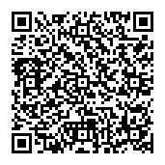
※府内市町村や大阪府の相談窓口は、大阪府ホームページ「市町村の相談窓口と府の広域支援相談員の連絡先」を参照してください。
https://www.pref.osaka.lg.jp/o090050/keikakusuishin/syougai-plan/sabekai_soudan.html

（２）広域支援相談員
● 広域支援相談員は、大阪府障がい者差別解消条例に規定された相談員です。
● 広域支援相談員は、専門的・広域的な対応が求められる事案について、中立かつ公正に、以下の職務を行います。
・府内市町村に設置された相談窓口に対し、相談事案の解決を支援するため、必要な助言、調査及び相談事案に関する関係者間の調整を行います。
・障がいのある人等や事業者からの直接の相談に応じ、市町村等の関係機関と連携して、必要
な助言、調査および相談事案に関する関係者間の調整を行います。
・相談事案に係る情報の収集及び分析を行い、府内市町村の相談機能を支援します。

● 障がいを理由とする差別に関する相談の一般的な流れを次のページに示しています。

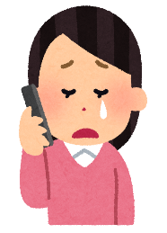

障がい者差別に関する相談の一般的な流れ
事業者（スーパー）が話し合いで決まったことを実施する。
・大声を出してしまう場合は、クールダウンできる場所を案内する。
・店舗スタッフに障害者差別解消法や障がいについて正しく理解するための研修を行う。

相談窓口の対応例
相談の例
相談の受付
（家族）昨日息子とスーパーで買い物をしていたとき、
店長から、「もう来ないでほしい。」と言われた。どうしたらいいのか困っている。

（本人）今まで買い物をできていたのに、「もう来ないでほしい。」と言われた。この店が近くなので、これからも買い物に行きたい。ゆっくり商品を選びたい。
本人・家族から
意向や状況の確認

事業者（お店）から
状況の確認
（スーパーの店長）本人は、店内で長時間滞在し、大声を出すなどの行為が数か月にわたってみられた。これまで様子を見てきたが、他のお客様から「どうにかしてほしい。」と言われたため、「もう来ないでほしい。」と伝えた。
（相談員）障害者差別解消法という法律は知っていますか？知らなければ、ぜひ説明させてください。

本人（家族など）、
事業者、相談員の話し合い
【建設的対話】
本人（家族や支援者も含む）、事業者（スーパー）、相談窓口の担当者で、どう工夫や調整をすれば本人が安心して買い物ができるかを前向きに話し合う。

対応の実施

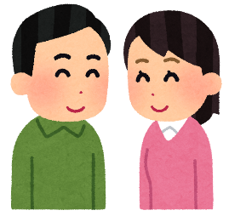
（家族）これからも息子と安心して買い物ができます。勇気を出して相談してよかったです。
（本人）これからも家の近くのスーパーで買い物ができるのでよかったです。
相談の終結

（３）大阪府障がい者差別解消協議会
● 大阪府障がい者差別解消協議会（以下、「解消協」という。）は、広域支援相談員への助言や、広域支援相談員では解決が困難な事案に対応するため、解消協の下に合議体を組織することとしています。
● 合議体は、幅広い相談事案に的確に対応できるよう広域支援相談員へ助言を行います。
● 事業者による不当な差別的取扱いや合理的配慮の不提供に係る紛争事案で、広域支援相談員が対応してもなお解決が困難な場合は、合議体によるあっせんを行うことができます。
● 合議体があっせんを行っても、事業者が正当な理由なく、あっせんに従わない等の場合、解消協は知事に勧告を求めることができ、知事は、必要があると認めるとき、事業者に対し必要な措置を講ずべきことを勧告することができます。
● さらに、勧告を受けた事業者が正当な理由なく当該勧告に従わない場合、知事はその事実を公表することができます。
● 条例では、障がいのある人が訴訟を通じて権利を実現する手法ではなく、行政、特に障がいのある人に身近な地方公共団体が簡易な手続きで、柔軟で迅速な対応で差別事案を解決することをめざしています。
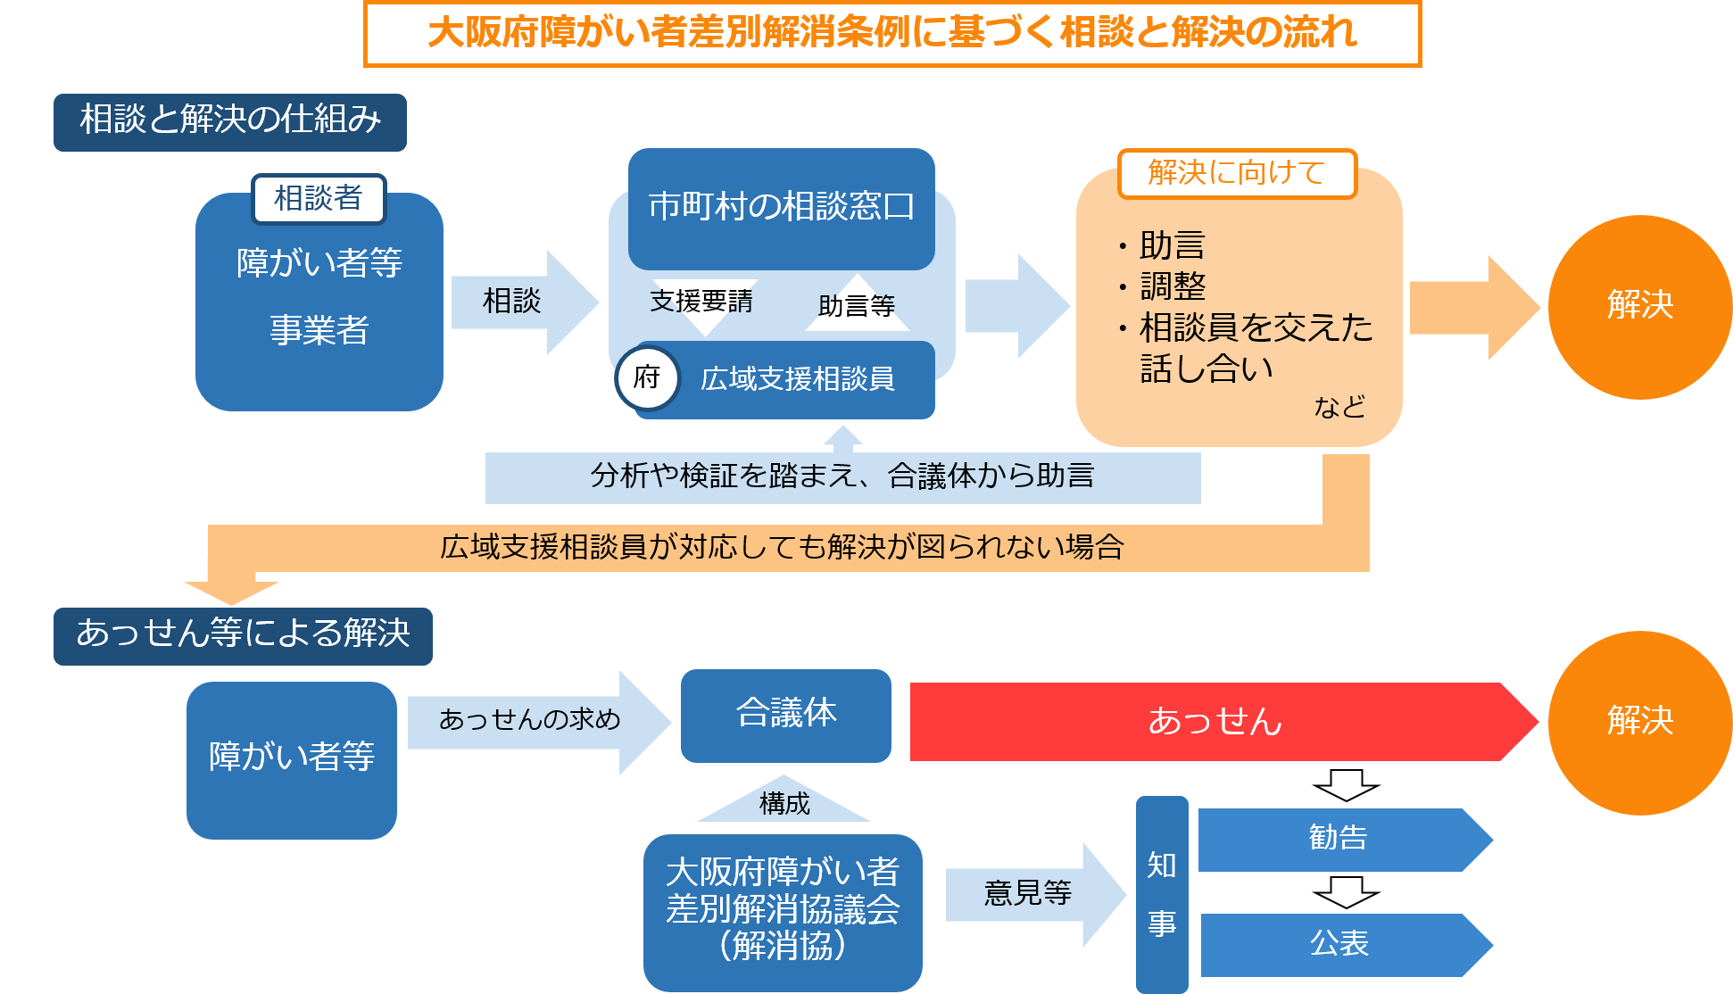
● また、差別のない社会を実現するためには、社会全体の理解を深めることが非常に重要であると考えられますので、法の趣旨の普及や障がい理解を促進する啓発活動にも重点的に取り組みます。

障がい者差別解消支援地域協議会
● 障害者差別解消法において、地方公共団体等は、障がいを理由とする差別の解消に資する体制の充実を図ることとしています。障がいを理由とする差別の解消を効果的に推進するには、障がいのある人にとって身近な地域において主体的な取組みがなされることが重要です。
● そのため法では、地域における障がい者差別に関する相談等について情報を共有し、差別を解消するための取組みを効果的にかつ円滑に行うネットワークとして、障がい者差別解消支援地域協議会（以下、「地域協議会」といいます。）を設置できることとしています。
● 現在、より多くの地方公共団体において、地域協議会が設置され、有効に活用されることが期待されています。
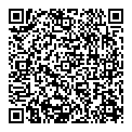
● なお、大阪府が設置する大阪府障がい者差別解消協議会は、条例に基づく相談、紛争の防止・解決の体制整備に加え、地域協議会の役割も果たしています。
※大阪府内市町村の地域協議会の設置状況は、下記ホームページを参照ください。
https://www.pref.osaka.lg.jp/o090050/keikakusuishin/syougai-plan/sichouson_torikumi.html

（４）合議体による助言
● 合議体は、広域支援相談員が行う職務に対して、様々な助言を行っています。ここでは、自治体等の相談窓口や、事業者が相談へ対応する際に考え方などの参考としていただくことを目的に、合議体における助言内容の抜粋を記載します。

● なお、記載している合議体における助言内容は、様々な立場の委員が広域支援相談員へ行った助言の抜粋ですので、実際の対応にあたっては、個別具体的な検討が必要です。
【広域支援相談員の職務全般に関する助言】
・広域支援相談員は、障害者差別解消法上の差別にあたるかを判断するのではなく、建設的な対話を促すなど、解決に向けて助言や調整を行っていくことが役割。

・広域支援相談員は、事業者から過重な負担のため対応できないと言われた際、違法かどうかの判断をする役割ではないので、当事者がそのサービスを実質的に享受できる状況を、代替手段の提案をするなどを通じ、解決の糸口を一緒に考えていく姿勢が求められている。

・あっせんにまで至る様な事例になると、あっせんの局面で場合によって差別の有無を判断せざるを得ない場面が生じてくることも考えられる。
【広域支援相談員が対応した個別事例に関する助言】
（事例１）知的障がいのある人の大型量販店の利用

相談概要
知的障がいのある人の家族からの相談。
大型量販店で、知的障がいのある人が、長時間同じ場所に立ち、声を出したり、手を叩いたりしていたために、店舗の責任者が警察へ通報をした。引き続き入店をしたいが、店舗の責任者から本人の入店を拒否するような発言があった。
広域支援相談員が、店舗の責任者に状況を確認。店舗の責任者より、「長時間の入店や、他のお客様に迷惑をかける行為がなければ、入店拒否はしない。今後は、その都度、保護者や市と相談して対応していく。」との説明を受ける。

広域支援相談員の合議体委員への主な確認事項
今回、大型量販店が行った警察への通報は、適切な対応であったと言えるのか。

合議体委員の助言内容抜粋
・障害者差別解消法の趣旨に反する行為であり、法に抵触するとまでは言えないが、望ましい対応ではない。店側にとって警察への通報という行為は、万引き等の対応により往々にしてあるものと考えられることから敷居が低い対応だったかもしれないが、本人や家族にとってはショッキングなことであり、また店側にも本人に関わることへの抵抗感があったのではないか。そういった点で、店側の行為は、適切な対応ではないと考える。
・相談員が出向いて店側に事実確認等のアプローチをしたことにより、店側へ障がい者に適切な対応をするべきであるというメッセージが伝わったのではないか。
・店側が知的障がいのある人に対し警察を呼ぶ対応は、この件に限らず他にもあると思われる。店側も対応に苦慮しており、相談窓口に関する情報を得る、障がい特性を理解するなど、学ぶ機会が必要と考える。

（事例２）視覚障がいのある人のショッピングモール内の誘導

相談概要
視覚障がいのある人からの相談。
ショッピングモールの利用時、管理事務所に電話連絡し、１階の入り口からショッピングモール内の目的店舗までの誘導を依頼したが拒否された。
広域支援相談員が、ショッピングモールの管理会社、目的店舗、警備会社に状況を確認。ショッピングモールの管理会社は、「本人の申出がショッピングモール内全体の案内にも広がると思ったことと、介助中に怪我をさせた場合の責任問題も考え、断った。」との説明。目的店舗は、「店舗内の介助はするが、人手がなく、店舗を空けられないため、１階入り口からの誘導はできない。」との説明。警備会社は、「警備員は、非常時や緊急時の対応が基本であり、店舗への誘導はできない。」との説明。
話し合いの結果、管理会社の社員が１階入り口から目的店舗まで、目的店舗内は目的店舗の店員が誘導することとし、また、それ以降、当面は施設管理会社が誘導対応することとなった。

広域支援相談員の合議体委員への主な確認事項
障がいのある人が、ショッピングモールなどの商業施設内で配慮（誘導）を求める場合、どの事業者にどこまでを合理的配慮として求められるか。

合議体委員の助言内容抜粋
・内閣府の基本方針では、合理的配慮は、行政機関等及び事業者の事務、事業の目的、内容、機能に照らし、必要とされる範囲で、本来の業務に付随するものに限られると定められている。そのため、施設内の店舗にとって、施設入り口から店舗までの移動における社会的障壁を除去するための介助は、本来の業務に付随していないと考える。警備会社にしても、誘導は本来の業務に付随していないと考える。一方、商業施設の全体を管理する会社にとっては、施設入り口から各店舗の入り口までの誘導が、本来業務に付随すると考えてよいのではないか。施設管理会社にとっては、大きな経済的負担ではないと思うが、「事務・事業の目的・内容・機能を損なう」という点や、人員体制上の限界等の過重な負担の有無を考慮しなければならない。
・障がいのある人が、事前連絡なしで買い物に行く場合もあると思うが、事業者が他の業務との関係で対応できないことも考慮に入れておいた方がよい。事業者には、できるだけ対応を行うという受け止めの姿勢が大事であり、最低限の緩やかな決まりや体制構築が必要と考える。
（事例3）車いす利用者の私立高校入試にあたっての合理的配慮

相談概要
身体障がいがあり、車いすを利用している生徒の保護者より相談。
私立高校の入試にあたり、具体的な配慮（解答用紙の拡大、長文の解答を要する問題の代筆、介助者によるトイレ介助の許可など）を求めたところ、解答用紙の拡大など、一定の配慮はするが、入試当日の家族を含んだ外部の介助者の付き添いを認めることはできないと言われた。また、高校側で介助者を準備することもできないとも言われ、実質的に受験を拒否されたと考えている。 入学にあたっては、「自力で学校生活を送れること」を条件とされた。
本人が在籍する中学校と当該私立高校が調整した結果、入試当日の介助者の受け入れは可能との回答があり、保護者が別室で待機し、受験できることとなった。

広域支援相談員の合議体委員への主な確認事項
「自力で学校生活を送れること」を入学の条件とすることは、不当な差別的取扱いに該当するか。また、入試において、介助者の受け入れを拒否し、更に学校側で介助者を手配しないことは、合理的配慮の不提供に該当するか。加えて、高校は、入試の公平性の観点から、介助者による代筆や、文具使用の際の補助は認められないとしたが、合理的配慮と公平性の観点をどのように考えればよいか。

合議体委員の助言内容抜粋
・「自力で学校生活を送れること」という言葉の「自力」という意味が、「自分で全部しないといけない」ということであれば、障がいがあり、支援が必要な生徒を拒否していることになり、非常に問題があると考える。
・過重な負担がないにも関わらず、合理的配慮が提供されない結果、受験の機会が得られないのであれば、障がいを理由とする差別に該当すると考えられる。
・教室を入れ替える、教室移動を減らすように時間割を組むなど、多額の費用をかけなくても履修できる環境を何らかの工夫によって整えることができないか、ということを広域支援相談員から学校側に伝え、考えてもらうといいのではないか。
・大学では共通テストも含め、実施可能な配慮はすべて行い、実力を出してもらえる環境を用意して、実力が合格レベルに達しているかで合否判定をしているところが多い。そうした事例を私立高校に伝えていくとよいのではないか。

（事例４）障害者差別解消法の対応範囲

相談概要
内部障がいのある人からの相談。
心臓疾患があり、車のアイドリング音で血圧の上昇やめまい、耳鳴り等の体調不良が起こる。自宅の向かいに病院があり、病院関連のタクシーや車が自宅前に停車することで体調が悪くなる。合理的配慮として病院に自宅前の駐停車をやめさせる対策を行ってほしい。
広域支援相談員より本人に対し、病院における合理的配慮は、障がいのある患者への対応が基本となるが、病院に対し、近隣住民より駐停車に配慮を求める要望があることを伝えることはできると説明。病院は、すでに周辺一帯に、駐停車禁止を訴える張り紙で対応していた。

広域支援相談員の合議体委員への主な確認事項
事業者は、サービスの提供相手だけではなく、事業を行うに当たり、周辺住民に対する合理的
配慮の提供も障害者差別解消法の対象となるか。

合議体委員の助言内容抜粋
・通常で考えれば契約を締結する、もしくは契約を締結する可能性のある障がい者に対してのみ、合理的配慮の提供義務は限定されるように読めるが、法の目的は、障がいのある人と障がいのない人との共生社会の実現であることから、広く公衆に対してサービスを提供する事業者は、その契約を締結する障がい者に限らず、事業に多少なりとでも関わりのある障がい者に対し、合理的配慮を提供することが求められていると考えることはできる。
・本事例では、当事者が病院に求めている内容が、法に基づいた合理的配慮の提供かどうかは悩ましいものの、法の目的である共生社会の実現という観点から考えれば、広域支援相談員が対応することは、法解釈として可能ではないか。
・広域支援相談員のこれまでの対応方針からすると、不当な差別的取扱いや合理的配慮の不提 供であるか否かの判断により相談対応を行うのではなく、相談者に困りごとがあったら、その話を聴き、現場に関わり、可能な限り調整してみるということを原則にしていると思うので、本事例の場合でも対応することは可能と考える。

（事例５）過重な負担の判断

相談概要
聴覚障がいのある人が、合理的配慮の提供として、手話通訳者の手配を事業者に求めたものの、事業者から過重な負担を理由に対応してもらえないという相談が複数件あり。
①専門学校で年10回程度の特別授業時における手話通訳
②音楽ライブでのＭＣ（アーティストのフリートーク）部分における手話通訳
③子どもが通う英会話教室での保護者参観における手話通訳
広域支援相談員が各事業者に確認するも、手話通訳者の手配にかかる金銭的な負担が、過重な負担にあたるため手配できない等の説明であり、事業規模の大きい事業者についても、過重な負担や、事業予算に組み入れていないため、対応できないとのことであった。

広域支援相談員の合議体委員への主な確認事項
事業者からの過重な負担であるとの説明に対し、否定する根拠や調査権限は、広域支援相談員にはない。過重な負担は、事業の実施主体である行政機関等や事業者が、個別の事業ごとに自ら過重な負担であるかを判断するものと考えてよいか。

合議体委員の助言内容抜粋
・第一義的には、合理的配慮の提供が求められる行政機関等や事業者が、過重な負担にあたるかを個別に判断することだと思う。ただし、それだけではブラックボックスみたいな話になってしまうので、その判断が合理的なものであることが必要と考える。そうすると、過重な負担の内容というのは、障がい者への説明が求められるとも言える。
・基本方針で、過重な負担について明確な基準や規定がない中、判断することは難しいと思う。しかし、まずは事業者自らが過重な負担にあたるのかを考えることになるとは思う。
・理想とする社会（共生社会）は、事業者も当事者も一緒だと思う。事業者はできない理由を考えるのではなく、どういう工夫をすれば妥協点を見出せるのか探る必要がある。また、当事者も、権利を主張するのみではなく、話し合うことに尽きると思う。お互いが主張し合うということではなくて、お互いを理解するために話し合う場を設けることが合理的配慮に繋がると思う。
・音声を認識し文字に起こすアプリなどの支援ツールの開発が進んでいる。双方向でのコミュニ ケーション場面では、手話がより適していることもあるとは思うが、場面によっては、そうした技術を用いて、社会的障壁を除去していくことも重要な取組みだと思う。

（事例６）スポーツジムにおける介助者の位置づけ

相談概要
視覚障がいのある人からの相談。
ヘルパーを同伴して、スポーツジムで水泳指導を受けようとしたところ、ヘルパーの入館を断られ、代わりに水泳コーチによる更衣等の支援を提案された。しかし、水泳コーチによる支援の時間も水泳指導の時間に含むと言われた。ヘルパーの入館を認めないことで、水泳指導の時間が短くなることが納得できないとの内容。
広域支援相談員がスポーツジムに状況を確認。スポーツジムは、「会社の方針として、ヘルパーが必要な人の利用を認めておらず、仮にヘルパーが入館する場合は、ヘルパー分の利用料も必要。」などと説明。広域支援相談員から事業者に対し、時間短縮することなく水泳指導を受けられる方法の検討を依頼し、事業者より本部と相談するとの返答があった。
後日、広域支援相談員も同席し、相談者と事業者との話し合いを実施。その結果、ヘルパーの入館が認められることとなり、ヘルパーの支援により更衣や移動を行い、時間を短縮されることなく、水泳指導を受けられることになった。同性ヘルパーの確保が難しい場合は、水泳コーチによる更衣等の支援が行われることとなった。

広域支援相談員の合議体委員への主な確認事項
障がいのある人が、スポーツジムにヘルパーを同伴して行く場合、ヘルパーの利用料や会員登録について、どう考えればいいか。

合議体委員の助言内容抜粋
・ヘルパーは障がい者の体の一部であり、ヘルパーの入館を認めず本人がサービスを受ける場合、障がいのない人と比べて、受けられるサービスの価値に違いが出てくる。そのため、正当な理由がなければ、ヘルパーの入館を拒否する対応は、不当な差別的取扱いと考えられる。
・食べ放題や映画、観劇等、事業や業態によっては、ヘルパーの同伴を制限したり、ヘルパー分の費用を事業者が求めることに、正当な理由がある場合も考えられる。
・スポーツジムにヘルパーが同伴したとしても、ヘルパーがジムのマシンを使ったり、泳いだりすることは考えにくい。その場合、ヘルパーに会員登録や利用料を求めることは、事実上ヘルパー同伴の障がい者を断ることに等しいため、不当な差別的取扱いと考えられるのではないか。

（事例７）市の指定管理者が運営する市民プールにおけるレーンの利用

相談概要
肢体不自由のある人からの相談。
市の指定管理者が運営する市民プールを利用する際、相談者が泳ぎ、その前方を介助者が歩いて付き添っていたところ、介助者が歩いていることを理由に、歩行専用レーンの使用しか認めてもらえなかった。歩行専用レーンではしっかり泳ぐことができないので、自由遊泳レーンを利用できるようにしてほしいとの内容。
広域支援相談員より、当該市民プールがある市の障がい者差別担当課に連絡したものの、「この事案については、プールの指定管理担当課が中心になって対応しており、レーンが限られている現状では、他の利用者に制限がかかるため、相談者の自由遊泳レーンの利用は認められないと聞いている」との説明を受ける。広域支援相談員より障がい者差別担当課として、指定管理担当課と連携し、できることを検討してほしいと依頼。後日、相談者を交えた話し合いが市で行われ、時間を決めて自由遊泳レーンを利用することが認められた。

広域支援相談員の合議体委員への主な確認事項
市民プールの利用に当たっては、 泳いでいる当事者をメインとしてレーンを考えるのか、もしくは、歩いている介助者をメインと考えるのか。

合議体委員の助言内容抜粋
・障がいのある人が泳ぐ場合、介助者が付くことも多いが、それは、本人の安全や安心のために、必要な支援。車いすや白杖と同様に、介助者は、障がい者の目的を達成するために必要な人なので、当事者を中心に考えるべき。泳ぐ当事者を中心に考えると、介助者が歩いているからという理由のみで、歩行専用レーンの利用を指定するのは、不当な差別的取扱いの条件付けとして障がいを理由とする差別に当たるのではないか。
・市の指定管理者が障がい者差別を行った場合、紛争解決の最終的責任は市にあり、障がいのある市民でも公平にプールを利用できるよう、市が調整するべきと考える。そうすると、指定管理者は、事業者というより行政機関として考えられるのではないか。
・公営プールに求められていることは、すべての人が利用しやすいようにルールを設定することではないか。障がいの有無や泳ぐ速さに関係なく利用できるよう、いかに整理していくかが求められている。

【参考】大阪府・国ホームページの参照先
大阪府
● 障がいを理由とする差別の解消に向けて
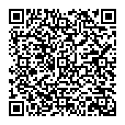
「大阪府障がい者差別解消ガイドライン」や「大阪府障害を理由とする差別の解消の推進に関する条例」をはじめ、「障がい者差別解消に向けた大阪府の活動報告書（以下、「活動報告書」。）」を掲載しています。活動報告書は毎年度発行しており、合議体や個別事例の内容も紹介しています。
大阪府ホームページ「障がいを理由とする差別の解消に向けて」を参照ください。
https://www.pref.osaka.lg.jp/o090050/keikakusuishin/syougai-plan/sabekai-kaisai.html

● 第５次大阪府障がい者計画
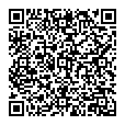
大阪府ホームページ「障がい者計画」を参照ください。
https://www.pref.osaka.lg.jp/o090050/keikakusuishin/syougai-plan/index.html

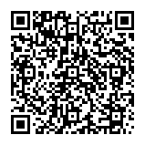
国
● 障害者権利条約
外務省ホームページ「障害者の権利に関する条約」を参照ください。
https://www.mofa.go.jp/mofaj/gaiko/jinken/index_shogaisha.html

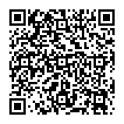
● 障害者基本法
内閣府ホームページ「障害者施策の総合的な推進－基本的枠組み－」を参照ください。
https://www8.cao.go.jp/shougai/suishin/wakugumi.html#kihonhou

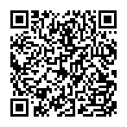
● 障害者差別解消法、基本方針、対応要領、対応指針
内閣府ホームページ「障害を理由とする差別の解消の推進」を参照ください。
https://www8.cao.go.jp/shougai/suishin/sabekai.html
【その他、関連する条例のホームページ】
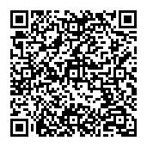
● 大阪府福祉のまちづくり条例
大阪府ホームページ「おおさかのあたりまえ／福祉のまちづくり」を参照ください。
https://www.pref.osaka.lg.jp/o130170/kenshi_kikaku/
fukushi_top/index.html

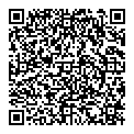
● 大阪府言語としての手話の認識の普及及び習得の機会の確保に関する条例
大阪府ホームページ「大阪府言語としての手話の認識の普及及び習得の機会の確保に
関する条例の施策について」を参照ください。
https://www.pref.osaka.lg.jp/o090060/jiritsushien/jiritsushien/
syuwagengojyourei.html

【事例編】

「事例編」の利用にあたって
１ 「事例編」の目的
「改正障害者差別解消法」の施行や、バリアフリーの進展などにより、今後ますます障がいがある人とない人が関わり合う機会が増えていくものと思われます。こうした機会を通じて、お互いの理解を深めていくことが、共生社会の実現に重要です。

そのための一助として、「事例編」では、「不当な差別的取扱い」と「合理的配慮の提供」について、具体的な事例をとりまとめました。府民がこの事例集を活用することによって、障がいを理由とする差別の解消に向けた理解や取組みが広がるとともに、障害者差別解消法の意義や趣旨が、社会全体にさらに浸透していくことをめざしています。

２ 事例参照上の留意事項
「事例編」では、日常生活や社会生活に深く関わる場面ごとに具体的な事例を掲載していますが、当該場面や登場する障がい種別に限らず、異なる場面や、異なる障がい種別に関しても、広く活用できる内容ですので、対応するときのヒントにしてください。

また、障がいは多様で、一人ひとり異なるため、この事例集に掲載されている事例に類似したできごとであっても、そこで求められる対応は、掲載されているものと異なることがあります。この「事例編」の内容を参考にしつつも、実際の事案においては柔軟な対応が求められますので、個別の事案ごとに、具体的場面や状況に応じて、総合的・客観的に判断して下さい。

● 「不当な差別的取扱い」について
不当な差別的取扱いとなりうる事例に記載されていないものは差別ではないということではありません。また、記載されている事例であっても、差別に当たるかどうかは、個別の事案ごとに判断する必要があります。

● 「合理的配慮の提供」について
合理的配慮は障がいの特性や配慮が求められる具体的場面や状況に応じて異なり、多様で個別性の高いものです。合理的配慮の内容としては、「物理的環境への配慮（車いす利用者のために段差に携帯スロープを渡すなど）」、「意思疎通の配慮（筆談や読み上げ、手話などによるコミュニケーション、わかりやすい表現を使って説明をするなど）」、「ルール・慣行の柔軟な変更（休憩時間の延長など）」などが挙げられます。

「事例編」では合理的配慮の具体的な事例を記載していますが、過重な負担でないことを前提としていること、あくまでも例示としていることに留意する必要があります。また、記載されている事例以外の合理的配慮もあります。
● 「環境の整備」について
環境の整備は、個々の障がいのある人に対して合理的配慮の提供を的確に行うため、不特定多数の障がいのある人を主な対象とする事前的改善措置（いわゆるバリアフリー法に基づく公共施設や交通機関におけるバリアフリー化や職員研修など）として位置づけられています。ガイドラインでは環境の整備の具体例を記載していますので、是非とも取組みの参考にして下さい。また、環境の整備として記載されている事例以外の環境の整備もあります。

● 「不適切な行為」について
大阪府では、法上の差別の類型には該当しないが、障がいのある人に対する不適切な発言や態度のあった内容の事例については、「不適切な行為」として整理しています。

不適切な行為として事例に記載されていないものは、不適切ではないということではありません。また、記載されている事例であっても、不適切な行為かどうかは、個別の事案ごとに考えていく必
要があります。

ガイドラインの対象分野とは？
このガイドラインでは、府民が具体的なイメージで理解できるよう、「不当な差別的取扱い」と「合理的配慮の提供」の事例について、日常生活や社会生活に深く関わる場面を、６つの分野に整理しています。ただし、どの分野にも当てはまらない事例は、「その他の分野（自治会、マンション管理組合等）」として記しており、自治会、町内会、マンション管理組合、避難所運営委員会（組織）といった地域のコミュニティや、株主総会等のいずれの分野にも共通する事項などが含まれます。

また、あらゆる分野の共通事項として、障がいのある人への情報保障について記載しています。

※ただし、これらの分野はあくまでも例示であり、すべてではなく、具体的にイメージしてもらえるように設定したものです。各分野の事例等の記載は、障がいのある人と事業者間のやりとりを想定しています。（行政機関である府の対応は、別途「職員対応要領」で定めています。）

１ 対象分野
＜商品・サービス分野＞  商品を購入したり、サービス提供を  受けたりする場面  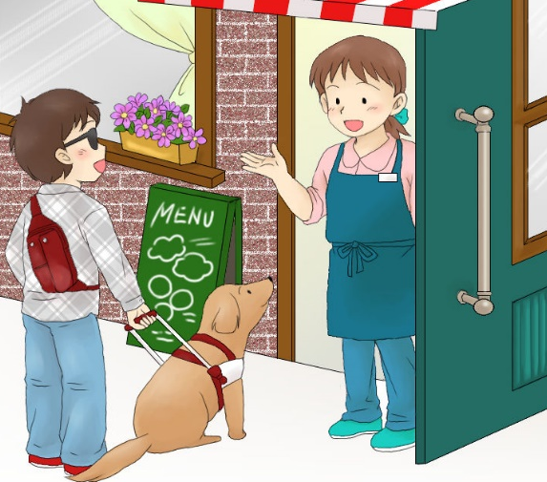  ここでのサービスには、有償無償を問わず、他の５分野におけるサービスを除く、日常生活にかかわるあらゆるサービスが含まれます。その他の分野として分類している自治会、マンション管理組合等は含まれません。  たとえば、スーパー、デパート、飲食店、宿泊施設、銀行、遊戯施設、理容・美容、イベント会社などです。 | ＜福祉サービス分野＞  福祉サービスを利用する場面  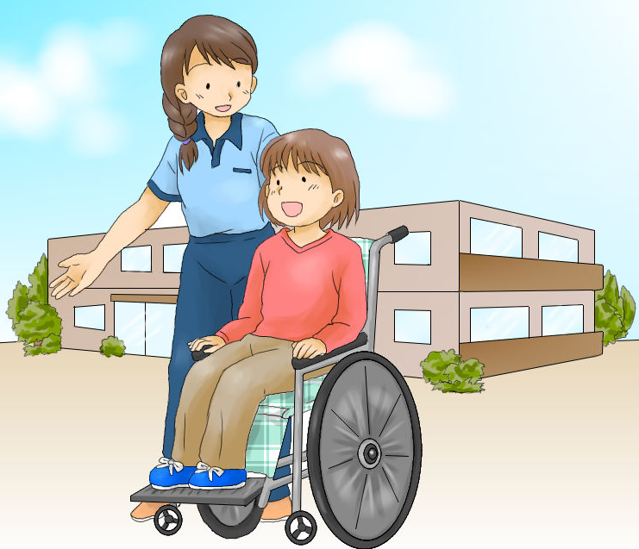  社会福祉法第２条第１項に規定する社会福祉事業（第一種社会福祉事業及び第二種社会福祉事業）にかかわるサービス等が、福祉サービスに当たります。  たとえば、障がい福祉サービス、介護保険サービスや保育サービスなどです。
＜公共交通機関分野＞  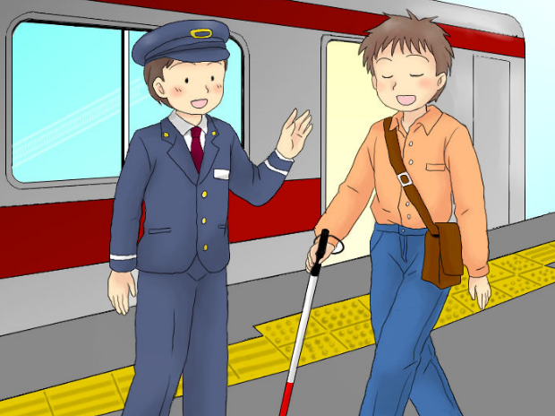  公共交通機関を利用する場面  高齢者、障害者等の移動等の円滑化の促進に関する法律第２条第５号に規定する公共交通事業者等が当たります。  たとえば、鉄道事業者、路線バス事業者、航空事業者、旅客船事業者、タクシー事業者などです。 | ＜住宅分野＞  不動産の取引を行う場面  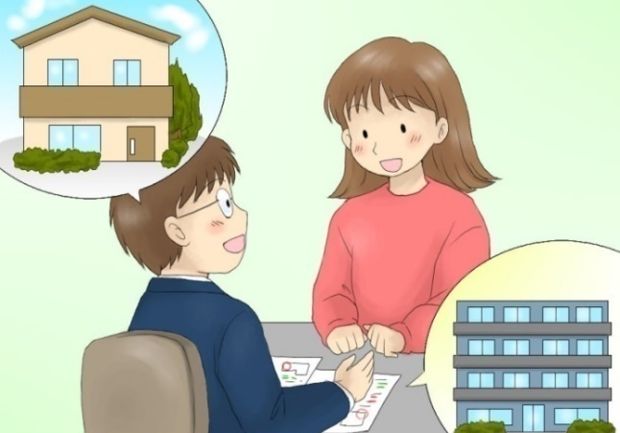  不動産の売買や賃貸、貸借権の譲渡や貸借物の転貸、不動産の取引が当たります。
＜医療分野＞
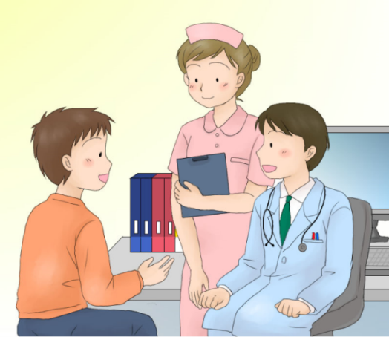
医療を受ける場面

医療法第１条の２に規定する医師、歯科医師、薬剤師、看護師その他の医療の担い手が行う医療が当たります。
＜教育分野＞
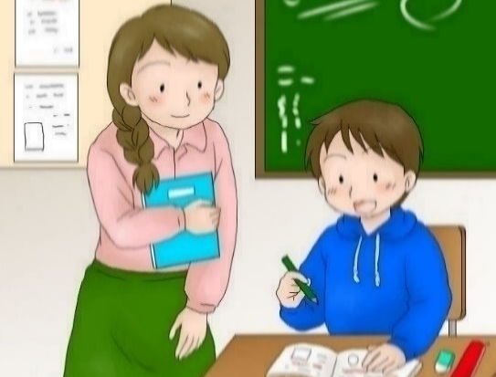
教育を受ける場面

学校教育法第１条に規定する学校（幼稚園、小学校、中学校、義務教育学校、高等学校、中等教育学校、特別支援学校、大学及び高等専門学校）及び第１２４条第１項に規定する専修学校における教育が当たります。
なお、ガイドラインにおける教育分野は、私立学校を想定しています。行政機関である国公立学校の対応は、教育委員会等における職員対応要領にて定めています。

＜その他の分野＞
自治会やマンション管理組合等へ参加する場面
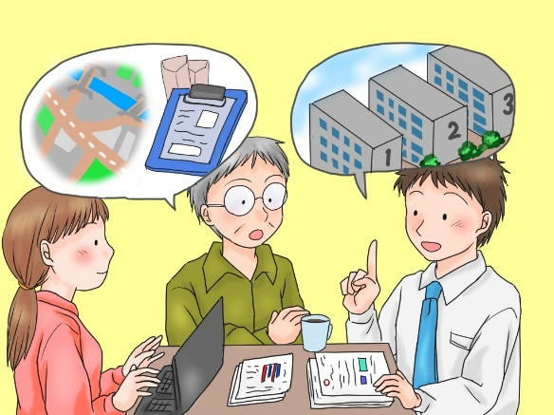
２ 障がいのある人に対する情報保障
（１）情報保障の重要性
すべての人にとって、商品を選択したり、公共サービスを受けたりする場合など、日常生活のあらゆる場面で、情報を得たり自分の意思を発信したりすることは、日々の暮らしに必要不可欠です。特に、障がいの特性により、コミュニケーションが難しい場合の情報保障は重要であり、そのためには障がいのある人による円滑な情報の取得・利用・発信のための情報アクセシビリティの向上が必要です。

障がいのある人がサービスを利用する際には、手話を含む言語だけでなく、点字、音声、拡大文字、筆談、実物の提示や身振り、触覚など、情報提供やコミュニケーションに関する配慮が求められます。

令和４（2022）年５月25日、「障害者による情報の取得及び利用並びに意思疎通に係る施策の推進に関する法律（以下「障害者情報アクセシビリティ・コミュニケーション施策推進法」といいます。）が、公布・施行されました。

障害者情報アクセシビリティ・コミュニケーション施策推進法は、障がいのある人が必要な情報を十分に取得・利用し、円滑に意思疎通を図ることができるよう、行政機関等の責務を明らかにし、共生社会の実現に資することを目的としています。

【参考】障害者情報アクセシビリティ・コミュニケーション施策推進法
内閣府ホームページ「障害者による情報の取得利用・意思疎通に係る施策の推進」を参照
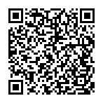
ください。
https://www8.cao.go.jp/shougai/suishin/jouhousyutoku.html

（２）情報保障の配慮の姿勢
● 情報の重要性を認識し、障がいのある人が障がいのない人と同じように情報の取得・利用や情報発信を行い、他人とコミュニケーションを図ることができるよう工夫します。

● 障がいのある人の意向を尊重し、できる限りの配慮をします。

● 障がいは個々人で違うため、このガイドラインを参考にしつつも柔軟に対応し、どのような配慮が必要か考えて行動します。

● 障がいのある人の立場に立って、わかりやすく、丁寧に情報提供します。
（３）情報保障の対応例
障害者情報アクセシビリティ・コミュニケーション施策推進法にも定められているとおり、すべての対象分野において、生活を営む地域に関わらず、障がいのある人が障がいのない人と同一の情報を同一時点で取得、利用および発信ができるようにすることは、誰もが暮らしやすい社会を築いていくために極めて重要です。

情報保障に関する対応とは、次のような例が挙げられます。

- 説明文書の点字版、拡大文字版、テキストデータ、音声データ（コード化したものを含む）の提供や必要に応じて代読・代筆を行うこと。

- 手話、要約筆記、筆談、図解、ふりがな付文書、分かち書きを使用するなど、本人が希望する方法でわかりやすい説明や対話を行うこと。

- 文書を読み上げたり、口頭による丁寧な説明を行ったりすること。

- 電子メール、ホームページ、ファックスなど多様な媒体で情報提供、利用受付を行うこと。

このガイドラインでは、上記の例以外にも、具体的な場面に即してイメージできるように、それぞれの分野に関する事例を記載しています。情報保障に関わる合理的配慮を行う際の参考にしてください。

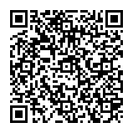
【参考】大阪府バリアフリートイレマップの紹介

- 大阪府「バリアフリートイレマップ」
https://www.pref.osaka.lg.jp/o130170/kenchi_kankyo/toiremap.html
大阪府では、高齢者や障がいのある方、お子さま連れの方などが、自分が使えるトイレを探し
やすくなるよう、「大阪府バリアフリートイレマップ」を作成し、府内のトイレのバリアフリー情報
を公開しています。

商品・サービス分野
１ 不当な差別的取扱い
障がいを理由として、正当な理由なく、商品の販売もしくはサービスの提供を拒み、もしくは制限し、またはこれらに条件を付けることなどは、不当な差別的取扱いにあたります。

例えば、以下のような例があります。
- 障がいを理由として、窓口対応を拒否したり、資料の送付や商品の提供、パンフレットの提供等を拒んだりする。
- 身体障がい者補助犬（盲導犬、聴導犬、介助犬）を連れていることや、車いすを利用していることを理由に、入店を拒否する。
- 障がいを理由として、入店時間や入店場所を制限する。
- 保護者や支援者の同伴をサービスの利用条件にする。
- 本人を無視して、支援者や付添者のみに話しかける。

不当な差別的取扱いとなりうる具体的な事例
【運輸業、郵便業】
引っ越し業者が、障がいがあることのみを理由に、契約を拒否する。
宅配業者が、以前他の障がいのある人との金銭のトラブルがあったことを理由に、障がいのある人へ宅配を拒否する。
【卸売業、小売業】
小売り業者（スーパー）が、店内で車いす利用者が買い物をする際、「電動車いすは危ない」という思い込みから、手動車いすに乗り換えるよう買い物に条件を付ける。
店舗の電話相談窓口の職員が、言語・聴覚障がいのある人に対し、電話でのやりとりは難しいと決めつけて、電話での対応を拒否し、来店を対応の条件として付ける。
小売り業者（スーパー）が、障がい特性により走り出してしまったり、大きめの声を出してしまうことのある人に対して「他のお客様に迷惑である」という理由から、本人が落ち着いて買い物ができるための工夫について考える話し合いに応じず、店舗への出入りを一方的に拒否する。
小売業者（コンビニ）が、接客の際、本人を無視して、支援者・介助者や付添者のみに話しかける。
【宿泊業、飲食サービス業】
飲食業者が、障がいのある人から注文を受ける際、聞き取りづらいという理由のみで注文を受けず、同伴者と来店するよう条件を付ける。
飲食業者が以前に他の障がい者とトラブルがあったことのみを理由に障がい者の入店を拒否する。
飲食業者が、障がいのある人への対応は、障がいのない人と比較して時間がかかり、店の回転率に影響するとして、障がいのある人の入店を拒否する。
ホテル・旅館業者が、障がいのある人が行う合理的配慮の提供の求めを、過剰なサービスの要求を受けていると誤って判断し、宿泊を拒否する。
【生活関連サービス業、娯楽業】
遊園地業者が、聴覚障がいのある人に対して、「緊急時のアナウンスが聞こえないこと」を理由にアトラクションの利用を拒否する。
遊園地業者が、障がいがあることを理由に、アトラクションの利用を拒否する、あるいは条件や制限を付ける。
遊園地業者が、障がい者手帳を所持している人のアトラクション利用を禁止するとの貼り紙をし、アトラクション利用を拒否する。
遊園地業者が、障がいのある人に対し、緊急時等の対応を理由に、具体的な危険性を検討することなく、アトラクション利用に際して、介助者の同伴を条件付ける。
スポーツジム業者が、障がいのある人が利用申込みをしたことに対し、介助者がいないことを理由に利用を拒否する。
スポーツジム業者が、自閉スペクトラム症の人に対し、感覚過敏によってスイミングキャップが被れないことを理由に、プールの利用を拒否する。
スポーツジム業者が、スイミングスクールについて障がいのある児童の保護者より問合せを受けた際、「発育や発達について指摘を受けた人は受講できない」との理由により受入を拒否する。
理美容業者が、障がいのある人は調髪用いすに座っていられないと決めつけて入店を拒否する。
理美容業者が、車いす利用者に対し「先に待っている客がおり、店内に車いすが入ることのできる待ちスペースがない」という理由から、順番が来れば電話などで呼び出すなどの代替手段を検討せず入店を拒否する。
理美容業者が、「身体障がい者補助犬を使用している障がい者の対応をしたことがない」という理由で、入店を拒否する。
旅行業者が、障がいのある人に対し、その人がツアー中の介助等の支援が必要ない、または添乗員等によって対応可能な軽微な措置で足りるにもかかわらず、一律に、ツアーへの参加を拒否したり、旅程の一部に制限を加えたりする、または介助者の同行をツアー参加の条件とする。
旅行業者が、障がいのある人が、車いすの利用や、身体障がい者補助犬の同伴等、事前に必要な条件や配慮を申し出ているにもかかわらず、ツアー中の対応の可否や旅程への影響の有無等を確認することなく、一律にツアーへの参加を拒否したり、旅程の一部に制限を加えたりする。
婚活業者が、主催するイベントにおいて、障がいのある人に介助者の同伴参加を拒否する。
婚活業者が、「サービス提供の体制が整っていないこと」を理由に、障がいのある人の入会を拒否する。
婚活業者が、入会条件に、「障がいがないこと」と記載し、障がいのある人の入会を拒否する。
【教育、学習支援業】
料理教室運営業者が、車いす利用者から参加申込みを受けた際、「なにかあっては危ない」という理由から、参加を拒否する。
料理教室運営業者が、車いす利用者から料理教室の参加申込みを受けた際、参加にあたり、一律に用意された車いすに乗り換えることや、介助者の付き添いを必要とするなどの条件を付ける。
自動車教習所運営業者が、聴覚に障がいのある人は、今後の安全運転のために個別指導が必須であるため、高額なマンツーマンコースのみ受け入れ可能と条件を付ける。
講習会運営業者が、主催する講習会で、聴覚障がいのある人から手話通訳や要約筆記等の手配の申出があった際、具体的な検討や代替手段についての話し合いをせず、「特別扱いはできない」という理由で受講を拒否する。
【製造業】
製造業者が、工場見学への参加を希望している身体障がい者補助犬利用の障がいのある人に対して、衛生面や安全面の観点から問題がないにもかかわらず見学を拒否する。
※上記の事例は、あくまでも例示で、これらに限定されたものではありません。また、客観的に見て、正当な理由によりやむを得ない対応の場合は、不当な差別的取扱いに該当しないことがあります。

【参考】
宿泊施設における宿泊拒否の考え方については、下記を参考にすることが効果的です。

●旅館業法改正（厚生労働省）
令和5（2023）年12月13日に、改正旅館業法が施行され、ホテルや旅館の営業者は、カスタマーハラスメントに当たる特定の要求を行った人等の宿泊を拒むことができるようになりました。

しかし、障がいのある人が合理的配慮の提供を求めることや、障がいを理由とした不当な差別的取扱いを受けたことについて謝罪などを求めること、当該行為が障がいの特性によることが、本人や同行者から聴き取る等して把握できる場合などは、宿泊を拒むことができる理由にはなりません。

また、ホテルや旅館の営業者は、宿泊を拒むことができるようになったことで、障がいのある人への不当な差別的取扱いにつながることなく、かつ特性に応じた適切なサービスを提供できるようにするため、従業者に対して必要な研修の機会を与えるよう努めなければならないと定められました。
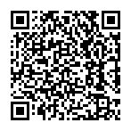
https://www.mhlw.go.jp/kaiseiryokangyohou/index.html

２ 合理的配慮
障がいのある人が商品を購入したり、サービスの提供を受けたりする場面で、何らかの配慮を求める意思の表明があったときは、負担になりすぎない範囲で、社会的障壁を取り除くために必要で合理的な配慮を提供することが求められます。合理的配慮は、「物理的環境への配慮」、「意思疎通への配慮」、「ルール・慣行の柔軟な変更」の３つに大きく分けて考えることができます。

例えば、以下のような例があります。
- 車いす利用者に対し、段差がある場合に補助する（キャスター上げ、携帯スロープなど）。
- 高い所にある商品を取って渡す。
⇒物理的環境への配慮

- 筆談、読み上げ等によるコミュニケーションや、分かりやすい表現で説明する。
- 自筆が困難な人からの申出を受けて、本人の意思確認を適切に実施した上で、代筆する。
⇒意思疎通への配慮

- 注文や問合せ等に際し、インターネットでの受注が基本的なルールだが、障がいのある人からの申出があれば電話等でも対応する。
⇒ルール・慣行の柔軟な変更

合理的配慮の提供の具体的な事例
● 視覚障がいのある人に関する事例
困りごと（合理的配慮の申出） | 合理的配慮の提供例
スーパーで買い物をするとき、欲しい商品がどこにあるのか、価格がいくらなのかわからないため、案内してほしいと申し出る。 | 店員が、本人に欲しいものを聞き取り、陳列している棚まで案内し、価格や商品情報を説明するなどし、障がいのない人と同じように買い物ができるよう配慮する。
スーパーで買い物をするとき、セルフレジしかなかったため、近くの店員に買い物ができるよう配慮を申し出る。 | 店員はセルフレジの操作を補助し、障がいのない人と同じように買い物ができるよう配慮する。
銀行で振込をしようとATMを操作したものの、利用が困難であったため振込ができるよう配慮を求める。 | 銀行員が本人の意思を十分確認した上で、振込用紙の代読・代筆などをし、振込できるよう対応する。
店舗でトイレを利用したいが、便座の位置が分からないため、案内してほしいと申し出る。 | 同性の店員がトイレ内の便座まで案内する。
困りごと（合理的配慮の申出） | 合理的配慮の提供例
服屋で衣類を購入する際に、色や柄が分からないため、商品の説明をしてほしいと申し出る。 | 店員が本人の手に持っている衣類の色や柄、サイズ感を伝え、肌触りも確かめてもらう。
講演会へ参加するにあたり、プロジェクターに映し出されるスライドだけでは情報が分からないため、配慮してほしいことを申し出る。 | 本人とどのような対応を行えば情報を提供できるか話し合い、事前にスライドの内容をテキストにして送付し、当日は音声でも補足説明をする。
飲食店で、定食など複数の食器に分かれて出される料理ではどこに何の料理があるのかわかりにくいため、配慮してほしいことを申し出る。 | 店員が配膳する際、食器の位置や料理内容を、何時の方向にどの料理が置かれているかなど、クロックポジションを用いて説明をする。
飲食店で順番を待つ際、番号が書かれた整理券を配られ、モニターに映し出されたら窓口へくるよう言われたが、モニターの確認が難しいため、別の案内をしてほしいと申し出る。 | 受付担当の店員が、本人の整理券番号がモニターに映し出されたら本人へ声掛けし、店内へ案内することで対応する。
飲食店で列に並んで順番待ちをする際、列の終わりや、徐々に進んでいくタイミングがわからないため、配慮してほしいと申し出る。 | 店員が列の中での本人の位置を把握しておき、本人の順番がきたら声をかけることとし、本人には自分の順番までの間、列とは別の場所で待機してもらうように対応する。
点字の郵便物は分厚く、集合住宅のポストには入らないことがある。その際、不在通知が入っているが点字ではないため内容が分からない。点字に関する郵便物は、玄関まで配達してほしいと配慮を申し出る。 | 郵便局は、点字郵便物だけでなくすべての郵便物を玄関まで配達することとした。不在の場合も、点字の不在通知で知らせるよう対応する。
電力会社から届く電気使用料のお知らせ書類が点字で届くが、封書の表書きが点字でないためどこからの書類なのかわからない。封書の表書きも点字対応をしてほしいと申し出る。 | 電力会社は、封書の中身だけではなく、封書の表にも「電気使用料のお知らせ」と記した点字のシールを貼り対応する。
ショッピングモールの利用時、目的店舗までの道が分からないため、誘導してほしいと申し出る。 | ショッピングモールの管理会社が、１階出入り口から目的店舗までの誘導について対応する。
ショッピングモールのサービスカウンターで、いくつかの店舗で買い物をしたいが、場所が分からないため案内をしてほしいと申し出る。 | サービスカウンタースタッフが１店舗目の案内をし、２店舗目以降は買い物をした店の店員が案内をする、リレー形式で対応する。
● 聴覚・言語障がいのある人に関する事例
困りごと（合理的配慮の申出） | 合理的配慮の提供例
イベントや講演会等へ参加するにあたり、マイクで何を話しているのかが分からないため、情報保障についての配慮を申し出る。 | 本人が情報を取得しやすい手段を確認し、手話通訳者や要約筆記者を配置する。諸事情により配置が困難なときは、代替手段について本人と確認し、話す内容を事前にテキストで提供する、音声認識文字化アプリを活用するなどして情報保障ができる対応をする。
飲食店で料理についての質問や注文を行う際、筆談ボードで対応してほしいと申し出る。 | 筆談ボードで料理についての質問を受けて返答し、注文に関しても筆談ボードで受ける。
飲食店で番号を呼ばれカウンターまで料理を取りに行く仕組みであったため、聞こえないので配慮をしてほしいと筆談等で申し出る。 | 店員は、本人の料理が完成すると、番号を呼ばずに本人のテーブルまで料理を持っていき提供する。
大型複合施設のサービスカウンターにコミュニケーションボードが設置されていたため、コミュニケーションボードを利用し店員に質問を行った。 | 店員は本人がコミュニケーションボードで「耳が聞こえません」という箇所を指し、その後に質問を受けたため、返答を口頭で行うのではなく、紙に書いて手渡す。
保険会社（A社）との保険金請求に関する手続きにおいて、電話窓口しかないためメールでの対応を配慮として申し出る。 | 保険会社（A社）は、通常、顧客とのメール対応は行っていないが、個別的にメールで対応する。
舞台を鑑賞する際、演者のセリフが分からないため、情報保障として事前に台本提供を求める。 | イベント運営会社は、著作権者との交渉の結果、台本の貸し出しが可能となり、台本を読む場所等も提供する。
● 盲ろう者（視覚と聴覚の両方に障がいのある人）に関する事例
困りごと（合理的配慮の申出） | 合理的配慮の提供例
飲食店で周囲の状況が分かりにくかったため、店員に空席があるか教えてほしいと申し出る。 | 店員が本人の手のひらに「○」（空席がある）か「×」（空席がない）かを指で書いて伝える。また、空席がある場合には、店員が席まで案内する。
通信販売業者に商品について問合せをする際、ホームページの問合せフォームに入力する仕組みとなっていたが、問合せフォームの場所が分からないため配慮を申し出る。 | 通信販売業者は、本人にメールアドレスを伝え、以後の問合せは問合せフォームではなく、メールでテキストデータに変換して対応する。
● 肢体不自由のある人に関する事例
困りごと（合理的配慮の申出） | 合理的配慮の提供例
飲食店で車いすを利用したまま飲食できるよう配慮を求める。 | 店員は、テーブルに備えてあったいすを別の場所まで運び、車いすのまま着席できるようにした。また、高さを変更できるテーブルであったため、本人とどの高さであれば食べやすいのかを話し合い高さも調節する。
飲食店で、半身麻痺があり、フォークやスプーンを使って一人で食事をすることはできるが、皿を支えられず食べにくいことがあるため、配慮してほしいと申し出る。また、嚥下障がいがあるため料理を一口大サイズにカットしてほしいことも申し出る。 | 店員は、元々用意してあったすべりにくい素材のマットを本人のテーブルに敷き、その上に料理の入った食器を並べて提供する。その際、嚥下障がいへの配慮として調理バサミで料理を一口大サイズにカットする。
宿泊施設でバスルームにシャワーチェアがなかったため、転倒防止のため貸し出しを求める。 | 宿泊施設は、シャワーチェアを備えていないと本人に説明したところ、シャワーチェアでなくてもいすであれば構わないと話があったため、パイプいすであれば貸し出せることを提案し、本人が大丈夫と話したため貸し出す。
小売り店舗で買い物をする際、駐車場のスペースが狭く、車いすを自動車から降ろすことが難しかったため、購入希望の品を店外まで持ってきてほしいと駐車場から電話で申し出る。 | 店員が希望の品を電話で確認し駐車場まで持っていき、駐車場で会計も行う。
小売り店舗で買い物をする際、レジのある通路が狭く車いすで並ぶことが難しかったため、店員に別の方法で買い物できるよう配慮してほしいと申し出る。 | 店員は本人から商品が入ったカゴを預かり、本人は店内の広いスペースに案内した上で待ってもらい、その間に商品をレジに通し、広いスペースで会計できるよう対応する。
宅配業者に対し、自宅内の荷物の移動が困難なため、玄関ではなくリビングで荷物を受け取りたいと申し出る。 | 宅配業者は、通常は玄関で荷物を渡すこととしていたが、事情をふまえて家の中まで荷物を運び渡すよう対応を変更する。
旅行業者が企画するバスツアーへの参加申込み時、バス車内の移動が困難であるため、座席の位置を搭乗口からできるだけ近い席にしてほしいこと、旅行中にスロープやエレベーターがあるルートがあれば、その都度紹介してほしいと申し出る。 | 旅行業者はバスの座席を本人の希望通り搭乗口からできるだけ近い席にするよう調整し、旅行中も添乗員がスロープやエレベーターのあるルートを本人に都度伝えるよう対応する。
困りごと（合理的配慮の申出） | 合理的配慮の提供例
セルフサービスのガソリンスタンドで給油する際、インターホンで店員に対し配慮を申し出る。 | 店員は安全に配慮しつつ、本人の給油作業について、自ら行いにくい部分を中心に代わりに行ったり手助けするなどの対応をする。
イベントに参加するにあたり公共交通機関では行きにくい場所であったため、自動車で行けるように配慮を申し出る。 | イベント主催会社は、通常、自動車での来場を認めていないものの、障がいを理由とした申出であるため、イベント実施場所の施設に連絡し、駐車スペースを確保し、自動車での来場を認める対応をする。
スポーツジムでスイミングを行うにあたり、泳力に応じたコース設定となっており、自身の泳力だと壁際のコースになるが、障がいの特性上、壁際のコースだと泳ぎにくいため、中央のコースで泳げるよう配慮してほしいと申し出る。 | スポーツジムは、本人が泳ぐコースを、時間を限定し壁際から中央に変更するなどの対応をする。
● 内部障がいのある人に関する事例
困りごと（合理的配慮の申出） | 合理的配慮の提供例
飲食店で、呼吸器機能の障がいにより、人工呼吸器を使用しており、外出中はバッテリーで駆動しているため、もし可能であれば充電させてほしいと申し出る。 | 店長は、通常客のコンセント利用を認めていないが申出を認め、コンセントが利用できる座席へ案内する。
自宅付近で工事がある際、騒音や振動等で体調不良が起こることがあるため、工事業者に対し、工事日時や内容の事前通知を配慮として行ってほしいと申し出る。 | 工事業者は、本人の自宅付近で工事を行う際は、事前に内容や工事日時を連絡するなどの対応をする。
● 知的障がいのある人に関する事例
困りごと（合理的配慮の申出） | 合理的配慮の提供例
小売り店舗で知的障がいのある人が周囲の騒がしさ等で精神的に落ち着かなくなり、大声を出すなどの行動をとったため、家族が小売り店舗に対して、精神的に落ち着くまでの間、静かな環境で休ませてほしいと申し出る。 | 小売り店舗は、店舗内の比較的静かなスペースへ本人を案内し、用意したいすで落ち着くまで休むことができるように対応する。
● 精神障がいのある人に関する事例
困りごと（合理的配慮の申出） | 合理的配慮の提供例
レンタル店で、強迫性障がいがあり、新たに会員証を作成することや、会員証を他人に触れられることが苦手なため、会員証を作らなくてもレンタルの対応をしてほしいと申し出る。 | 店員は、会員証の代わりに免許証を透明な袋に入れてもらえれば、店員が触らずにレンタルすることが可能であると提案し対応する。
● 発達障がいのある人に関する事例
困りごと（合理的配慮の申出） | 合理的配慮の提供例
スポーツジムで感覚過敏によりスイミングキャップを被ることが困難であるため、配慮してほしいことを申し出る。 | スタッフは、衛生面や循環装置への影響も考慮しつつ、スイミングキャップ非着用での利用を認める。
店舗において、他人との接触、多人数の中にいることによる緊張などにより、不随意の発声や吃音等があるため、落ち着ける個室を用意してほしいと申し出る。 | 店舗は、現在使用していない個室を利用することを検討し、本人に下見してもらったうえで、落ち着くまで利用できるよう対応する。
資格試験の受験にあたり、主催業者に対して、障がい特性により、他の受験者が視界に入ると集中力に影響するため、座席の配慮をしてほしいと申し出る。 | 主催業者は、本人に調整可能な座席を提示し、本人にその中から座席を選択してもらい、選択した座席で受験できるよう対応する。
● 化学物質過敏症のある人に関する事例
困りごと（合理的配慮の申出） | 合理的配慮の提供例
定期的に利用している店舗に対して、消毒作業や殺虫剤の散布が行われた後の数日間は、店舗に行くと頭痛などの症状が出るため、実施するときは事前に電話で教えてほしいと申し出る。 | 店舗は、店舗全体の消毒作業や殺虫剤の散布を実施する際は、本人へ実施日の事前連絡を電話で行う。
※上記の事例は、あくまでも例示で、これらに限定されたものではありません。また、実施を求められた側に無制限の負担を求めるものではなく、過重な負担がある場合には、合理的配慮の不提供に該当しません。しかし、その場合もどうすれば障がいのない人と同等のサービスを提供できるかを考え、代替方法について障がいのある人と話し合いを行う必要があります。
福祉サービス分野
１ 不当な差別的取扱い
障がいを理由として、正当な理由なく、福祉サービスの提供を拒み、もしくは制限し、またはこれらに条件を付けることや、本人の意に反して福祉サービスの提供を行うことなどは、不当な差別的取扱いにあたります。

例えば、以下のような例があります。
- 人的体制、設備体制が整っており、対応可能であるにもかかわらず、医療的ケアの必要な人、重度の障がいのある人、多動を伴う障がいのある人について、福祉サービスの利用を拒否する。
- 正当な理由なく、対応の後回しや、サービス提供時間を変更または限定する。
- 正当な理由なく、他の者とは別室での対応を行うなど、サービス提供場所を限定する。
- 保護者や支援者、介助者の同伴を福祉サービスの利用条件にする。
- 福祉サービスの利用にあたって、仮利用期間を設ける、他の利用者の同意を求めるなど、他の利用者と異なる手順を課す。

不当な差別的取扱いとなりうる具体的な事例
正当な理由なく、サービス事業所の選択の自由を制限する。
福祉サービスの利用に必要な情報提供を行わない。
正当な理由なく、行事や娯楽等への参加を制限する。
正当な理由なく、年齢相当のクラスに所属させない。
本人を無視して、支援者や介助者、付添者のみに話しかける。
正当な理由なく、本人の意思またはその家族等の意思に反して、福祉サービスを行う。
障がいのある子どもの保育所入所の申請に対して、責任を持てないという理由から拒否する。
事業所にホームヘルパーの派遣依頼があった際、発達障がいがあることを理由に派遣を断る。
サービス事業所が、多動を伴う障がいのある人に対して、一律に福祉サービスの提供を拒否する。
サービス事業所が、入所施設からの一時帰宅を本人が希望しているにもかかわらず、正当な理由なく反対する。
障がいのある人本人の意思を確認することなく、家族又は行政のみと相談して施設入所を決める。
福祉サービスの提供に当たって、身体障がい者補助犬の同伴を拒否する。
保育所が、障がいのある子どもだけに対し、危険であることを理由に所外保育への参加を断る。
保育所が、発達障がいの診断を受けたことを理由に、園児へ転所を求める。

※上記の事例は、あくまでも例示で、これらに限定されたものではありません。また、客観的に見て、正当な理由によりやむを得ない対応の場合は、不当な差別的取扱いに該当しないことがあります。

２ 合理的配慮
障がいのある人が福祉サービスを利用する場面で、何らかの配慮を求める意思の表明があったときは、負担になりすぎない範囲で、社会的障壁を取り除くために必要で合理的な配慮を提供することが求められます。合理的配慮は、「物理的環境への配慮」、「意思疎通への配慮」、「ルール・慣行の柔軟な変更」の３つに大きく分けて考えることができます。

例えば、以下のような例があります。
- エレベーターがない施設の上下階に移動する際、マンパワーで移動をサポートする。
- サービス提供場所を１階に移したり、トイレに近い場所にしたり工夫する。
⇒物理的環境への配慮

- 説明文書の点字や拡大文字を準備する、文書を読み上げて丁寧に説明する、手話や要約筆記を用意する等、本人が希望する方法で説明を行う。
⇒意思疎通への配慮

- 障がい特性に応じた休憩時間の調整など、ルールを柔軟に変更する。
⇒ルール・慣行の柔軟な変更

合理的配慮の提供の具体的な事例
● 視覚障がいのある人に関する事例
困りごと（合理的配慮の申出） | 合理的配慮の提供例
事業所内の物の配置が急に変わると分からなくなるため、なるべく変えないようにするか、変えたときは教えてほしいと申し出る。 | 事業所は、本人の申出通りに対応する。
物の位置を説明される際、「それ」、「あれ」、「こっち」、「このくらいの」といった指示語で表現されると分からないため配慮してほしいと申し出る。 | 事業所は、「あなたの正面」、「○○くらいの大きさ」といった具体的な表現で説明し対応する。
● 聴覚・言語障がいのある人に関する事例
困りごと（合理的配慮の申出） | 合理的配慮の提供例
言葉でのコミュニケーションが難しいため、筆談でのコミュニケーションを希望する。 | 事業所は、筆談や音声認識文字化アプリを活用してコミュニケーションを行う。
● 肢体不自由のある人に関する事例
困りごと（合理的配慮の申出） | 合理的配慮の提供例
車いす利用者が、机が高く作業がしにくいため、机の高さを調節してほしいと申し出る。 | 事業所は、本人の机を高さを変えることができる机に変更し、本人に確認しながら希望の高さに調節する。
困りごと（合理的配慮の申出） | 合理的配慮の提供例
通所施設で作業を行う際、半身まひがあり筋力が低下してきているため、自身でも行える作業を提供してほしいと申し出る。 | 事業所は本人と話し合いながら、本人でも作業しやすいような工夫を行う。
脊髄損傷があり体温調節が困難になっているため、室温を一定に管理してほしいと申し出る。 | 事業所は、本人の申出を受け、定期的に室温をチェックし、室温を調整するなどの対応を行う。
● 知的障がいのある人に関する事例
困りごと（合理的配慮の申出） | 合理的配慮の提供例
事業所から渡される書類の内容が分かりにくいため、配慮してほしいと申し出る。 | 事業所が契約書をはじめ、しおり等の書類や掲示物について、わかりやすい表現に変更する、ふりがなを付ける、分かち書き（１つの文を分けて書く）するなどの対応をする。
事業所の職員から、自身への支援についての目的や必要性などの説明を受けるが、分かりにくかったため、分かりやすく説明してほしいと申し出る。 | 事業所の職員は、専門用語を避け、分かりやすい言葉やイラストなどでゆっくり支援内容を説明するとともに、都度、本人の理解の状況を確認するなどの対応を行う。
● 精神障がいのある人に関する事例
困りごと（合理的配慮の申出） | 合理的配慮の提供例
事業所での作業中、気持ちが不安定な状態になったため、落ち着くまで１人になれる場所で休ませてほしいと申し出る。 | 事業所は、落ち着くまで１人になれる場所へ移動して休むことができるように対応を行う。
● 発達障がいのある人に関する事例
困りごと（合理的配慮の申出） | 合理的配慮の提供例
職員から一度にたくさんの情報があると、優先順位が分からなくなることがあるため、ひとつひとつ順を追って伝えるなどの配慮をしてほしい。 | 職員は、次の手順をひとつひとつ本人のペースに合わせて伝える、手順を紙に書いて渡すなどの対応を行う。
事業所へ通所するにあたり、聴覚と触覚に過敏性があるため、大きな音や苦手な触感の物を扱う作業は避けてほしいと申し出る。 | 事業所はできるだけ静かなスペースで作業できるよう調整し、本人と作業内容についても話し合いながら決定するなどの対応をする。
※上記の事例は、あくまでも例示で、これらに限定されたものではありません。また、実施を求められた側に無制限の負担を求めるものではなく、過重な負担がある場合には、合理的配慮の不提供に該当しません。しかし、その場合もどうすれば障がいのない人と同等のサービスを提供できるかを考え、代替方法について障がいのある人と話し合いを行う必要があります。

公共交通機関分野
１ 不当な差別的取扱い
障がいを理由として、正当な理由なく、公共交通機関の利用を拒み、もしくは制限し、またはこれらに条件を付けることなどは、不当な差別的取扱いにあたります。

例えば、以下のような例があります。
- 障がいがあることのみをもって、乗車を拒否する。
- 障がいがあることのみをもって、乗車できる場所や時間帯を制限し、または障がいのない人に対して付けない条件を付ける。
- 身体障がい者補助犬を同伴していることを理由に、乗車を拒否する。
- 航空旅行に関して、特段の支障等がない利用者に対し、診断書の提出を求める。
- 同伴者がいないことを理由に、軽度な歩行困難がある利用者の搭乗を拒否する。

不当な差別的取扱いとなりうる具体的な事例
バスの運転手が、知的障がいがあることを理由に、介助者の同乗を求める。
バスの運転手が、車いすスペースにいる車いすを利用していない乗客に対し、車内移動の協力を依頼することなく、車いすスペースが利用できないことを理由に乗車を拒否する。
バスの運転手が、車いす利用者に対し、混雑する時間の利用を避けてほしいと言い、乗車を拒否する。
タクシーの運転手が、車いす利用者や、白杖使用者など、外見から障がいがあるとわかった時点で、乗車を拒否する。
タクシーの運転手が、障がい者割引タクシー券の利用や領収書の発行を拒否する。
介護タクシー業者が、身体障がい者補助犬を使用していることを理由に契約を拒否する。
フェリーの運転手が、「なにかあったら危ないのではないか」という理由のみで、具体的な検討をせず、障がいのある人の１人での乗船を断り、必ず支援者と乗船するよう条件を付ける。
航空業者が、飛行機搭乗の際、自力歩行できない障がいのある人に対して、搭乗を拒否する。
※上記の事例は、あくまでも例示で、これらに限定されたものではありません。また、客観的に見て、正当な理由によりやむを得ない対応の場合は、不当な差別的取扱いに該当しないことがあります。

２ 合理的配慮
障がいのある人が公共交通機関を利用する場面で、何らかの配慮を求める意思の表明があったときは、負担になりすぎない範囲で、社会的障壁を取り除くために必要で合理的な配慮を提供することが求められます。合理的配慮は、「物理的環境への配慮」、「意思疎通への配慮」、「ルール・慣行の柔軟な変更」の３つに大きく分けて考えることができます。

例えば、以下のような例があります。
- 車いす利用者から申出を受け、列車に乗降する際に手伝う、段差がある場所で職員が補助する。
⇒物理的環境への配慮

- 窓口等で、筆談や読み上げなど、障がいの特性に応じたコミュニケーションで対応する。
- 利用者の希望があれば、代筆や代読等の対応を行う。
- 運賃支払いの手助けを必要とする障がいのある人については、障がいの特性に応じた配慮をする。
⇒意思疎通への配慮

- 旅客船のタラップが階段状で車いすのまま乗れなかったため、荷物運搬口から乗船できるよう、乗船場所を変更した。
⇒ルール・慣行の柔軟な変更

合理的配慮の提供の具体的な事例
● 視覚障がいのある人に関する事例
困りごと（合理的配慮の申出） | 合理的配慮の提供例
駅の中を安全に移動することができるよう、駅員に配慮を求める。 | 駅員は、声による案内を行う、点字の駅パンフレットを提供する、ホームへの通路を個別に案内するなどの対応をする。
特急券の購入がウェブサイトでしか行えず購入が難しかったため、電話でも販売してもらえるよう配慮を申し出る。 | 鉄道会社は、通常ウェブサイトでの販売しか行っていなかったが、個別的な対応として電話でも販売の対応をする。
飛行機の中で機内食を提供されたが、包装を開封することが困難であったため、客室乗務員に配慮を求める。 | 客室乗務員は、機内食を開封し、本人から向かって何時の方向にどのような食事があるかを伝えた上で提供する。
● 聴覚・言語障がいのある人に関する事例
困りごと（合理的配慮の申出） | 合理的配慮の提供例
タクシー乗り場にタクシーがおらず、呼び出そうとしたところ、貼り出されている紙には電話番号しか書かれていないため、電話以外でも予約できるよう配慮してほしいとタクシー会社のホームページに記載されているメールアドレスに申し出る。 | タクシー会社は、メールで場所を確認し手配したうえで、タクシー乗り場に貼り出している紙にファックスとメール番号も追記し、聴覚に障がいのある人からの予約にも対応できるようにする。
● 肢体不自由のある人に関する事例
困りごと（合理的配慮の申出） | 合理的配慮の提供例
タクシー乗車の際、自身でシートベルトを着用することが困難なため、配慮してほしいと申し出る。 | タクシー運転手が本人に代わってシートベルトを装着し、装着確認を実施する。
タクシー乗車の際、車いす利用者が自ら荷物をトランクに入れることが困難なため、運転手へ代わりに自らの荷物をトランクへ入れてほしいと申し出る。 | タクシー運転手が本人に代わって本人の荷物をトランクへと積み込む。
駅で駅構内の移動を安全に行いたいので、車いすを貸してほしいと申し出る。 | 駅員は、急病人が発生したときのために用意していた車いすを貸し出す。
駅で電車を乗り換える移動の際、駅員に介助を申し出る。 | 駅員は、介助を行うとともに、インターホンでの呼び出しがあれば駆け付けるが、他の用務で待ってもらう場合もあることを了解してもらいたいと説明する。
● 知的障がいのある人に関する事例
困りごと（合理的配慮の申出） | 合理的配慮の提供例
電車が緊急停止した際、車内アナウンスで状況が伝えられていたが、説明が分かりにくかったため、分かりやすい言葉での説明を車掌に求める。 | 車掌は、本人が理解できているかどうかを確認しながら、分かりやすい言葉でゆっくりと緊急停車した理由を伝える。
● 発達障がいのある人に関する事例
困りごと（合理的配慮の申出） | 合理的配慮の提供例
指定席券が必要な列車において、感覚過敏があり、苦手な音などが原因でパニック行動にいたることがあるため、支援者と隣同士に座りたいと申し出る。 | ２つ並んで空いている座席はなかったが、他の乗客の了解を得て、支援者と隣同士で座れるよう調整を行う。
※上記の事例は、あくまでも例示で、これらに限定されたものではありません。また、実施を求められた側に無制限の負担を求めるものではなく、過重な負担がある場合には、合理的配慮の不提供に該当しません。しかし、その場合もどうすれば障がいのない人と同等のサービスを提供できるかを考え、代替方法について障がいのある人と話し合いを行う必要があります。



【参考】実際の取組み例
●介助用スロープ板
介助用スロープ板を準備し、車いす利用者が電車を利用される際は、駅員が乗降の介助を行っています。
その際、乗降する車両の場所は、できる限り車いす利用者が希望される車両の車いすスペースにしています。
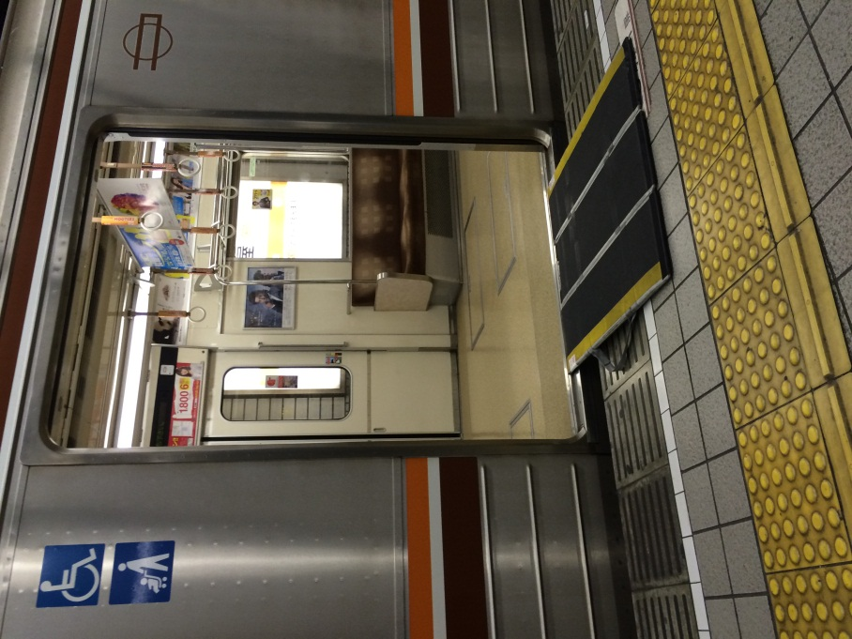

【参考】
公共交通分野における合理的配慮の具体例については、下記を参考にすることが効果的です。
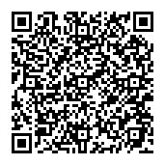
●公共交通事業者に向けた接遇ガイドライン（国土交通省）
鉄軌道、バス、タクシー、旅客船、航空、旅客ターミナルを業として営む交通事業者を
対象に、接遇の基本的事項のほか、交通モードごと、具体の場面ごとの接遇のあり方等が
示されています。
https://www.mlit.go.jp/sogoseisaku/barrierfree/sosei_barrierfree_tk_000143.html

住宅分野
１ 不当な差別的取扱い
障がいを理由として、正当な理由なく、住宅の賃貸等を拒み、もしくは制限し、またはこれらに条件を付けることなどは、不当な差別的取扱いにあたります。

例えば、以下のような例があります。
- 物件一覧表に「障がい者不可」と記載する、あるいは物件広告に「障がい者お断り」として入居者募集を行う。
- 家主が、障がいのある人に対し、正当な理由なく、入居を拒否する。
- 宅建業者が、賃貸物件への入居を希望する障がいのある人に対し、障がいがあることを理由に、賃貸人や家賃債務保証会社への交渉等、必要な調整を行うことなく仲介を断る。
- 宅建業者が、車いすで物件の内覧を希望する障がいのある人に対し、車いすの入室が可能かどうか等、賃貸人との調整を行わずに内覧を断る。
- 家賃保証会社が、障がいのある人に対し、正当な理由なく保証しない。

不当な差別的取扱いとなりうる具体的な事例
宅建業者が、障がいのある人に対して「火災を起こす恐れがある」等の偏見に基づく懸念を理由に、仲介を断る。
宅建業者が、一人暮らしを希望する障がいのある人に対して、一方的に一人暮らしは無理であると判断して、仲介を断る。
宅建業者が、障がいのある人に対し、障がいを理由として誓約書の提出を求める。
宅建業者が、入居審査の際、障がいがあることを理由に、保証人の数を増やすよう求める。
宅建業者が、筆談等の代替手段によるコミュニケーションができるにもかかわらず、契約手続きができないとして、不動産物件の売買等の契約を拒否する。
宅建業者が、家を探している障がい者に対し、「障がいがあるため家賃債務保証会社の審査が通らないのでは」や、「審査が通っても家主が断るのでは」といったことを考え、仲介を断る。
家主が、親と同居していた障がいのある人が単身となったことを理由に、賃貸住宅の退去を促す。
家主が、家を借りようとする人や、同居する家族に精神障がいがあるとわかると、入居を拒否する。
家主が、障がいのある人に家を貸し、火事などのトラブルがあっては困るという理由から、障がいのある人のアパートへの入居を断る。
家主が、障がいのある人に家を貸すことは認めるが、外出時の服装などについて条件を付ける。
家主が、障がいのある人の入居要件を「自立していること」とし、「障がいの程度が重くなり自立した生活ができなくなれば出て行ってもらう」などと条件を付ける。
不動産管理業者が、障がいのある人の意向を確認せずに、当該物件がバリアフリーに対応していないことを理由に、一方的に入居を拒否する。
※上記の事例は、あくまでも例示で、これらに限定されたものではありません。また、客観的に見て、正当な理由によりやむを得ない対応の場合は、不当な差別的取扱いに該当しないことがあります。
２ 合理的配慮
障がいのある人が居住用の不動産の契約を行う場面等で、何らかの配慮を求める意思の表明があったときは、負担になりすぎない範囲で、社会的障壁を取り除くために必要で合理的な配慮を提供することが求められます。合理的配慮は、「物理的環境への配慮」、「意思疎通への配慮」、「ルール・慣行の柔軟な変更」の３つに大きく分けて考えることができます。

例えば、以下のような例があります。
- 最寄駅から一緒に歩いて確認したり、中の様子を手を添えて案内したりする。
- 障がいのある人の求めに応じて、バリアフリー物件等があるかを確認する。
⇒物理的環境への配慮

- 障がいの状態や求めに応じて、ゆっくり話す、筆談を行う、分かりやすい表現に置き換える等、相手に合わせた方法で会話を行う。
- 様々な手続きにおいて、障がいのある人の求めに応じて、文章を読み上げたり、書類の作成時に書きやすいように手を添えたりする。
⇒意思疎通への配慮

合理的配慮の提供の具体的な事例
● 視覚障がいのある人に関する事例
困りごと（合理的配慮の申出） | 合理的配慮の提供例
物件情報や契約条件等について、墨字文書だけでの説明では内容が分からないため、点字文書やテキストデータの提供、口頭での読み上げなどの配慮を申し出る。 | 宅建業者は、物件情報や契約条件が記載された文書をデータ提供する、本人に不明点等を確認し口頭で読み上げるなどの対応をする。
入居予定の物件について、物件内や共用スペースの気を付ける箇所を事前に確認しておきたいので、案内をしてほしいと申し出る。 | 宅建業者は、居住スペースや共用スペースを案内し、一緒に気を付ける箇所などを確認する。
● 聴覚・言語障がいのある人に関する事例
困りごと（合理的配慮の申出） | 合理的配慮の提供例
家主との退去手続きの際、口頭でのコミュニケーションだけでは理解が困難なため、筆談での対応を求める。 | 家主は、申出を受け筆談でコミュニケーションを実施する。また伝えたい事項は口頭ではなく事前に文書を用意し伝えることとする。
● 肢体不自由のある人に関する事例
困りごと（合理的配慮の申出） | 合理的配慮の提供例
物件案内を受ける際、段差があり通行が困難な道があったため、携帯スロープをかけて車いすを押してほしいと対応を求める。 | 宅建業者は、あらかじめ用意していた携帯スロープを用い、段差を解消したうえ車いすを押すなどの対応をする。
物件案内を受ける際、当該物件までは自ら来てほしいと言われたが、指定された時間内での移動が困難であるため配慮を申し出る。 | 宅建業者が、自ら運転する車に障がいのある人に乗ってもらい、事務所と物件の間を送迎する。
車いす利用者が住宅を購入する際、車いすで生活がしやすいよう、間取りや引き戸の工夫、手すりの設置、バス・トイレの間口や広さ変更、車いす用洗面台への交換などのリフォームをするため、売主や業者への調整を申し出る。 | 宅建業者は、売主やリフォーム業者等に対して、本人の希望を適切に伝えるなどの調整を行う。
● 知的障がいのある人に関する事例
困りごと（合理的配慮の申出） | 合理的配慮の提供例
賃貸住宅を契約するにあたり、契約書の内容が分かりにくかったため、配慮を申し出る。 | 宅建業者は、契約条件などの書類の漢字にふりがなを付けたり、分かりやすい言葉で表現するなどの配慮を行う。また、契約内容等に係る簡易な要約メモを作成したり、家賃以外の費用が存在することを分かりやすく提示したりするなど、契約書などに加えて、相手に合わせた書面などを用いて説明する。
● 発達障がいのある人に関する事例
困りごと（合理的配慮の申出） | 合理的配慮の提供例
宅建業者に対して、聴覚過敏があり人がたくさんいる騒がしい環境が苦手なため、静かな環境で物件の説明をしてほしいと申し出る。 | 宅建業者は、店内の他の客がいるスペースではなく、奥にある静かな個室で対応できるよう調整する。
※上記の事例は、あくまでも例示で、これらに限定されたものではありません。また、実施を求められた側に無制限の負担を求めるものではなく、過重な負担がある場合には、合理的配慮の不提供に該当しません。しかし、その場合もどうすれば障がいのない人と同等のサービスを提供できるかを考え、代替方法について障がいのある人と話し合いを行う必要があります。

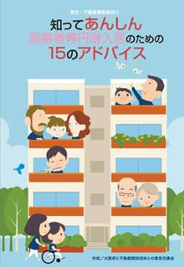
【参考】知ってあんしん高齢者等円滑入居のための１５のアドバイス

高齢者等（高齢者、障がい者、外国人世帯等）の入居に不安を感じる
家主・不動産事業者に対するアドバイスをＱ＆Ａ方式で紹介し、これらの
不安の軽減に役立つ情報冊子です。

大阪府のホームページ「知ってあんしん高齢者等円滑入居のための
１５のアドバイス」からダウンロードできます。

https://www.pref.osaka.lg.jp/o130160/jumachi/advice/index.html

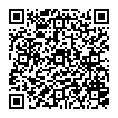

教育分野
※ガイドラインにおける「学校」は、私立学校を想定しています。
（行政機関である国公立学校の対応は、教育委員会等における職員対応要領にて定めています。）
１ 不当な差別的取扱い
障がいを理由として、正当な理由なく、教育の機会の提供を拒み、もしくは制限し、またはこれらに条件を付けることなどは、不当な差別的取扱いにあたります。

例えば、以下のような例があります。
- 学校、社会教育施設、スポーツ施設、文化施設等において、窓口対応を拒否し、または対応の順番を後回しにする。
- 資料の送付、パンフレットの提供、説明会やシンポジウムへの出席等を拒む。
- 社会教育施設、スポーツ施設、文化施設等を利用させない。
- 学校への入学の出願の受理、受験、入学、授業等の受講や研究指導、実習等校外教育活動、入寮、式典参加を拒む。

不当な差別的取扱いとなりうる具体的な事例
障がいのある生徒の受験を拒否する。もしくは拒否しない代わりとして、正当な理由のない条件を付ける。
障がいの特性に応じた代替案の検討等の配慮も無く、障がいのある生徒の体育や実習科目への参加を拒否する。
学校行事や授業への参加に、保護者の付添いを条件として付ける。
試験等において、合理的配慮として時間を延長したことを理由に、その試験等の結果を学習評価の対象から除外したり、評価において差を付けたりする。
正当な理由なく、障がいがあることを理由として入学を認めない。
要介助の生徒の入学にあたって、保護者や専任の介助者が支援を担うことを条件として付ける。
課題提出等において、合理的配慮として提出期限を延長したことを理由に、成績の評価対象から外したり、評価に差を付けたりする。
私立高校が、障がいのある学生に対し、「自力で学生生活を送れること」を入学の条件として提示し、実質的に入学を拒否する。

※上記の事例は、あくまでも例示で、これらに限定されたものではありません。また、客観的に見て、正当な理由によりやむを得ない対応の場合は、不当な差別的取扱いに該当しないことがあります。

２ 合理的配慮
障がいのある人が教育を受ける場面で、何らかの配慮を求める意思の表明があったときは、負担になりすぎない範囲で、社会的障壁を取り除くために必要で合理的な配慮を提供することが求められます。合理的配慮は、「物理的環境への配慮」、「意思疎通への配慮」、「ルール・慣行の柔軟な変更」の３つに大きく分けて考えることができます。

例えば、以下のような例があります。
- 聴覚過敏の生徒のために、机やいすの脚に緩衝材をつけて教室の雑音を軽減する。
- 周りの刺激に敏感で集中し続けることが苦手な生徒に対し、仕切りのある机を用意したり、静かな別室を用意する。
⇒物理的環境への配慮

- 手話や要約筆記のほか、絵や写真カード、タブレット型端末等を活用しコミュニケーションを行う。
- 教員の言葉だけでは内容を理解することが苦手な生徒に対し、絵や写真、図、実物などを見せることで、授業内容や活動予定を理解しやすいよう配慮する。
⇒意思疎通への配慮

- 支援員等の教室への同伴や、授業でのノートテイクやパソコン入力支援等を許可する。
- 学力試験において、別室受験、時間延長、読み上げ機能等の使用を許可する。
- 障がい特性により、話し合いや発表などの場面において、意思を伝えることに時間を要する場合があることを考慮して、時間を十分に確保したり個別に対応したりする。
- 障がい特性により、授業を聞くこととノートを書くことの両立が難しい生徒に対し、黒板の撮影を認める。
⇒ルール・慣行の柔軟な変更

- 学校入学前から本人、保護者とともに学校生活を送るにあたり、生じると思われるバリアを除去するための工夫について話し合い対応する。また、遠足や修学旅行、卒業式などの各種行事についても問題なく参加できるよう、本人、保護者とともに生じると思われるバリアを除去する
ための工夫を話し合い対応する。

⇒共通事項。教育事業者は、本人に障がいがあることを事前に把握していることが多く、本人に
生じるバリアを予想しやすいため、本人や家族からの申出がない場合でもバリアを除去する
ための話し合いの機会を積極的に設定することが望ましいです。

また、提供した合理的配慮の内容は、個別の教育支援計画等に記載し、学年や学校の変更が
あっても、引き継がれていくことが重要です。

合理的配慮の提供の具体的な事例
● 視覚障がいのある人に関する事例
困りごと（合理的配慮の申出） | 合理的配慮の提供例
弱視があり小さな文字が見えにくいため、授業や試験の際に配布されるプリントについて、配慮をしてほしいと申し出る。 | 学校は、拡大文字で授業や試験で配布するプリントを作成し、拡大鏡の使用も許可する。また、教室での座席について、本人や家族の意思を確認しながら前方の席にするなど調整する。
色覚に特性があり、黒板に白色と黄色以外のチョークで書かれると識別しにくいため配慮してほしいと申し出る。 | 学校は、傍線や囲みなど、色以外で強調箇所を知らせる等の工夫を、本人に授業を行う教員全員に指示し対応する。
● 聴覚・言語障がいのある人に関する事例
困りごと（合理的配慮の申出） | 合理的配慮の提供例
授業中の情報保障についての配慮を申し出る。 | 学校は、手話や指文字を用いるほか、タブレット型のICT機器を活用した音声情報の視覚化ソフトウェアの活用により情報保障を行う。併せて、大きく口を開いてゆっくり話してその動きでできるだけ理解できるようにする。
口頭での出席点呼では、誰が呼ばれているのか分からないため、配慮してほしいと申し出る。 | 学校は、手話や指文字のほか、視覚的な情報を加えて情報保障を行う。
教室の座席によっては、教員の口の動きが見えにくくなるため、座席を決める際は配慮してほしいと申し出る。 | 学校は、教員などの話者が見えやすい位置に座席を設定するとともに、生徒との位置関係に気を付け、日差しで情報が見にくくならないよう、カーテン等を設置する。
外国語のヒアリング試験の際、聞こえにくいことへの配慮を申し出る。 | 学校は、本人の聞こえにくさの状況に合わせ、音質や音量を調整したり、文字による問題を用意したりする。
● 肢体不自由のある人に関する事例
困りごと（合理的配慮の申出） | 合理的配慮の提供例
車いすを利用する保護者が、授業参観を行うにあたり、前方に他の保護者が立っていると見えにくいため配慮してほしいと申し出る。 | 学校は、車いすでも見えやすいスペースを別途設けて提供する。
障がいにより、移動に時間を要し授業開始時間に間に合わなかったため配慮してほしいと申し出る。 | 学校は、障がいが理由で授業に間に合わなかった場合は遅刻扱いとせず、移動時間軽減のための調整を行うなどの対応をする。
困りごと（合理的配慮の申出） | 合理的配慮の提供例
学校生活を送るにあたり、バリアフリー化されたトイレを使用したいため、教室や座席についての配慮を申し出る。 | 学校は、本人がバリアフリートイレへの利用を行いやすいよう、教室や座席について決める際に調整する。
修学旅行へ参加するにあたり、移動中やホテルのバリアフリーについて配慮を申し出る。 | 学校は、移動時の車両、移動時間や休憩場所、宿泊場所、ホテルの部屋割りなどについて決める際、本人が参加しやすいよう調整する。
体育の授業内容を参加できる内容に変更してほしいと申し出る。 | 学校は、上肢・下肢の機能に応じてボール運動を行う際にボールの大きさや投げる距離を変更するなど、本人が参加可能な授業内容とする。
身体の状況により、教室で仰向け姿勢や後傾姿勢で車いす等にいることが多いため、天井灯の光が眩しいと申し出る。 | 学校は、天井灯の手前に布を広げて吊るし、直接光が目に入らないようにする。
車いすを利用している保護者が、授業参観などで来校する際に、段差へ簡易スロープを付けるなどの配慮を希望する。 | 学校は、簡易スロープはなかったものの、段差がある箇所には教職員が同行のうえ、車いすを持ち上げる等の代替方法を提案し対応する。
● 知的障がいのある人に関する事例
困りごと（合理的配慮の申出） | 合理的配慮の提供例
授業中でも何かの原因で気持ちが不安定になることがあるため、そうした場合、教室とは別の静かな場所で休ませてほしいと申し出る。 | 学校は、教室とは別の静かな部屋を用意し、落ち着くまでその場所で休むことができるようにする。
一度に複数の指示を伝えられると理解することが難しいため配慮してほしいと申し出る。 | 学校は、本人に対し指示を伝える時は、指示を一つずつ伝える、指示内容を図や数字で示すなどの対応をする。
知的障がいのある保護者が、学校からの連絡プリントに記載された漢字の読み方が難しいため、ふりがなを付けてほしいと申し出る。 | 学校は、当該保護者へのプリントにふりがなを付けるなどの対応を行う。
学習活動の内容や流れを理解することが難しく、何をやるのか、いつ終わるのかが明確に示されていないと、不安定になってしまい、学習活動への参加が難しくなるため、配慮してほしいと申し出る。 | 学校は、本人の理解度に合わせて、実物や写真、イラストなどで活動予定を示すなどの対応を行う。
● 精神障がいのある人に関する事例
困りごと（合理的配慮の申出） | 合理的配慮の提供例
不安障がいがあり、大勢の前で発表することに強い不安があるため配慮してほしいと申し出る。 | 学校は、授業の理解度を教員が個別に聴くなどの代替方法で評価を行う。
困りごと（合理的配慮の申出） | 合理的配慮の提供例
強迫性障がいにより、受験の際に他の受験者に囲まれると集中できないことがあるため、座席の配慮をしてほしいと申し出る。 | 学校は、受験会場での座席設定時、会場中央付近を避けた座席を指定した。
● 発達障がいのある人に関する事例
困りごと（合理的配慮の申出） | 合理的配慮の提供例
聴覚に過敏性があり多くの人が集まる場所が苦手なため、集会や行事への参加時に配慮してほしいと申し出る。 | 学校は集会や行事の際、本人と参加方法について話し合いながら、集団から少し離れた場所での参加やイヤーマフの利用を認めるといった対応をする。
触覚に過敏性があり給食で使うステンレス製の食器が苦手なため、プラスチック製の食器の持ち込みを申し出る。 | 学校は、プラスチック製の食器の利用を認める。
教室で周囲の物音により授業に集中することが難しいため、周囲の状況によって、耳栓の使用や別室での学習を認めてもらえるよう申し出る。 | 学校は、本人の申出に基づき、耳栓の使用や別室での学習を認める。
幼稚園の卒園式の練習にあたり、保護者が本人の障がい特性を園に伝え、口頭だけでなく文字や絵で練習方法を説明するよう配慮を申し出る。 | 幼稚園は、口頭での説明だけでなく、本人が歩く場所をテープで示し、立ち止まる場所に目印を付けるなどの対応をする。
※上記の事例は、あくまでも例示で、これらに限定されたものではありません。また、実施を求められた側に無制限の負担を求めるものではなく、過重な負担がある場合には、合理的配慮の不提供に該当しません。しかし、その場合もどうすれば障がいのない人と同等のサービスを提供できるかを考え、代替方法について障がいのある人と話し合いを行う必要があります。

【参考】
教育分野における合理的配慮の具体例については、下記を参考にすることが効果的です。
●インクルーシブ教育システム構築支援データベース （独立行政法人国立特別支援教育総合研究所）
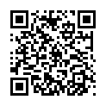
「合理的配慮」実践事例データベース（文部科学省の「インクルーシブ教育システム構築
モデル事業」において取り組まれている実践事例について検索するシステム）等を掲載
しています。
http://inclusive.nise.go.jp/

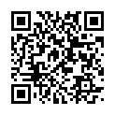
●特別支援教育教材ポータルサイト （独立行政法人国立特別支援教育総合研究所）
特別支援教育の教材や支援機器、学校での実践事例を紹介しています。
http://kyozai.nise.go.jp/

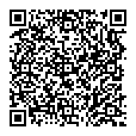
●障害のある学生への支援・配慮事例 （独立行政法人日本学生支援機構）
障がいのある学生に対し、全国の大学等が比較的最近実施した、支援・配慮事例を紹介
しています。大学等の規模、設備、組織体制や実施支援・配慮ならびに実際の支援に至る
までの手続きなどの面で多様な事例を提供しています。
https://www.jasso.go.jp/statistics/gakusei_shogai_hairyo_jirei/index.html

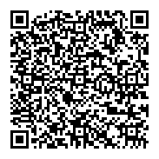
●合理的配慮ハンドブック～障害のある学生を支援する教職員のために～（独立行政法人日本学生支援機構）
前半部分で障害者差別解消法施行までの流れや国の施策、障がいの捉え方や合理的
配慮の定義等の障がいのある学生への支援の基本的な考え方などが掲載されており、
後半部分で障がい種別ごとに各障がいの概要やコラムを交えた支援例、関連情報として、
参考となるウェブサイトや文献等が掲載されています。
https://www.jasso.go.jp/gakusei/tokubetsu_shien/shogai_infomation/handbook/index.html

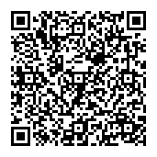
● 文部科学省 障害のある学生の修学支援に関する検討会報告（第三次まとめ）
令和６年４月の改正障害者差別解消法の施行により、私立学校を含む全ての大学等
において障がいのある学生に対する合理的配慮の提供が法的義務として求められる
ことなど、障がいのある学生への修学支援体制の整備が急務として、障がいのある学生
への支援に関する基本的な考え方や、諸課題への考え方と具体的な対処の取組み、
大学等連携プラットフォームの枠組みの更なる活用等が取り上げられています。
https://www.mext.go.jp/b_menu/shingi/chousa/koutou/123/mext_01732.html

医療分野
１ 不当な差別的取扱い
障がいを理由として、正当な理由なく、医療の提供を拒み、もしくは制限し、またはこれらに条件を付けることなどは、不当な差別的取扱いにあたります。

例えば、以下のような例があります。
- 医療機関や薬局において、人的体制、設備体制が整っており、対応可能であるにもかかわらず、障がいがあることを理由に、診療、入院、調剤等を拒否する。
- 正当な理由なく、診察などを後回しにしたり、サービス提供時間を変更したり限定したりする。
- 医療の提供に際して、必要な情報提供を行わない。
- 正当な理由なく、本人の意思またはその家族等の意思に反して、医療の提供を行う、または意思に沿った医療の提供を行わない。
- 診療等にあたって、わずらわしそうな態度を取ったり、大人であるにも関わらず子ども扱いをしたり、患者の身体への丁寧な扱いを怠ったりする。
不当な差別的取扱いとなりうる具体的な事例
医療機関や薬局内で、身体障がい者補助犬の同伴や待機を拒否する。
ベッドの上に１人で乗ることができないことを理由に、診察を断る。
パニックを起こすことがある知的障がいのある人に対し、対応の工夫をすることなく、次回以降の診療を断る。
障がいにより待てない、落ち着かない等の特性がある人に対し、待合室から出て行くよう求める。
院内が土足禁止であることを理由に、車いす利用者の診療を拒否する。
電動車いす利用者に対し、医療面や衛生面に問題がないにもかかわらず、手動車いすに乗り換えるよう条件を付ける。
車いす利用者に対し、検討や説明もなく、レントゲン撮影ができないと決めつけ受診を拒否する。
病院が、受入可能な体制であるにもかかわらず、難病の人の受診を拒否する。
正当な理由なく、診察する場所を指定したり、個室を利用するよう求めたりするなどの制限を行う。
正当な理由なく、保護者や支援者、介助者の同伴を診察・治療・調剤等の条件にする。
正当な理由なく、病院や施設が行う行事等への参加や、共用設備の利用を制限する。
診察や受付において、本人を無視して、支援者や介助者、付添者のみに話しかける。
聴覚障がいのある人に対し、聞こえないことを理由に、障がい状況の確認や必要となる配慮について具体的な検討をおこなわず、入院等を拒否する。
視覚障がいのある人が予防接種を受ける際、問診票に自筆での署名ができないことを理由に接種を断る。
※上記の事例は、あくまでも例示で、これらに限定されたものではありません。また、客観的に見て、正当な理由によりやむを得ない対応の場合は、不当な差別的取扱いに該当しないことがあります。
２ 合理的配慮
障がいのある人が医療を受ける場面で、何らかの配慮を求める意思の表明があったときは、負担になりすぎない範囲で、社会的障壁を取り除くために必要で合理的な配慮を提供することが求められます。合理的配慮は、「物理的環境への配慮」、「意思疎通への配慮」、「ルール・慣行の柔軟な変更」の３つに大きく分けて考えることができます。

例えば、以下のような例があります。
- 車いす利用者が利用しやすいよう、カウンターが高すぎる場合、別の場所で対応する。
⇒物理的環境への配慮

- 説明文書の点字版や拡大文字版、テキストデータ、音声データ等の提供や、必要に応じて代読や代筆を行う。
- 身振り、手話、要約筆記、筆談、図解、ルビ付き文書を使用するなど、本人が希望する方法でわかりやすい説明を行う。
- 電子メール、ホームページ、ファックスなど多様な媒体で情報提供、予約受付、案内を行う。
⇒意思疎通への配慮

- 診察等で待つ場合に、障がいの特性に応じて、患者が待ちやすい場所を用意するなど、ルールを柔軟に変更する。
⇒ルール・慣行の柔軟な変更

合理的配慮の提供の具体的な事例
● 視覚障がいのある人に関する事例
困りごと（合理的配慮の申出） | 合理的配慮の提供例
受付機の操作や問診票の記入が難しいため、代わりに操作したり記入してほしいと申し出る。 | 病院の受付職員は、本人の意思を確認しながら、代わりに受付機を操作したり問診票へ記入したりする。
マイナンバーカードを保険証として利用する際、資格確認端末機の操作が難しいため配慮を申し出る。 | 病院の受付職員は、資格確認端末機を手動モードに切り替え、顔写真を目視確認したり、本人の意思を確認しながら、代わりに資格確認端末機を操作する。
単身で生活し、術後の経過を確認する家族等がいない視覚障がいがある人でも、美容脱毛施術を受けることができるよう配慮を申し出る。 | 美容クリニックは、契約書をデータで事前に提供したり、重要事項は読み上げるなどの意思疎通への配慮を行う。また、術後のチェックは通院により病院職員が実施するなどの対応をし、単身でも施術を受けることができるようにする。
● 聴覚・言語障がいのある人に関する事例
困りごと（合理的配慮の申出） | 合理的配慮の提供例
病院での受付時、聴覚に障がいがあるため、筆談などの配慮を申し出る。 | 病院は、受付や診察を筆談で行ったり、診察の順番を知らせるときも番号で呼び出すのではなく、待合室にいる本人へ知らせに行くなどの対応をする。また、口の動きや表情が読みやすいように、何かを伝える時はマスクを外すなどの工夫をする。
● 肢体不自由のある人に関する事例
困りごと（合理的配慮の申出） | 合理的配慮の提供例
病院の敷地内にある段差について、簡易スロープをかけるなどの配慮を申し出る。 | 病院は、本人の受診に伴う移動に職員が付き添い、段差のある個所に簡易スロープを渡すなどの対応をする。
病院で入院する際、身体機能の状況によりナースコールの利用が難しいため、身体機能の状況に合わせたナースコールの設置を申し出る。 | 病院は、障がいのある人に配慮したナースコールの設置を行う（息でナースコールができるマルチケアコールや、機能障がいのある人用押しボタンなど）。
検査に伴う立位介助について、同性（女性）職員にしてほしいと申し出る。 | 病院は、職員の勤務体制を調整のうえ、複数の同性（女性）職員で介助できるように対応をする。
● 知的障がいのある人に関する事例
困りごと（合理的配慮の申出） | 合理的配慮の提供例
受診時、家族が本人に代わり、本人はどこで何をやるのか、いつ終わるのかがわからないと不安定になるため、見通しがもてるよう配慮してほしいと申し出る。 | 病院は、診察の手順を絵カードで示すなど、あらかじめ本人がわかる方法で示したうえで、診察や治療を行う。また、もし不安定になったときも、落ち着くまで静かに休むことができる場所を設けたので、利用希望があれば申し出てほしいことを伝える。
歯科医院での初診時、支援者が本人に代わり、慣れない場所が非常に苦手で、慣れるまでに時間がかかるため配慮してほしいと申し出る。 | 歯科医院は、いきなり治療を開始するのではなく、診察室のいすへ本人を案内し、普段の歯磨きの仕方などに関する話を丁寧に行うなど、本人が場に慣れるための時間を提供した。
● 発達障がいのある人に関する事例
困りごと（合理的配慮の申出） | 合理的配慮の提供例
受診時、周りに人が多いと混乱したりパニックになりやすく、また、検査の手順が分からないと不安になるため配慮してほしいと申し出る。 | 病院は、受診の順番を待つ場として個室を提供し、検査の手順も丁寧に説明した。
※上記の事例は、あくまでも例示で、これらに限定されたものではありません。また、実施を求められた側に無制限の負担を求めるものではなく、過重な負担がある場合には、合理的配慮の不提供に該当しません。しかし、その場合もどうすれば障がいのない人と同等のサービスを提供できるかを考え、代替方法について障がいのある人と話し合いを行う必要があります。

【参考】発達障がいのある人が安心して診療を受けるために
発達障がいのある人が地域で安心して医療機関を受診できることを目的に作成したリーフレットです。発達障がいの特性や医療機関における基本的な対応のポイント、受診の際の配慮・工夫の例等について記載しています。
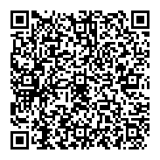
大阪府のホームページ「医療機関向けリーフレット「発達障がいのある人が安心して診療を受けるために」を作成しました」からダウンロードできます。
https://www.pref.osaka.lg.jp/o090070/chiikiseikatsu/
hattatsusyogai_osaka/2703hp_leaflet.html

【参考】全ての障がい児者が安心して入院できるために
医療機関・医療従事者の方向けに、全ての障がい児者が安心して入院できるために障がいへの理解と合理的配慮の提供をお願いすることを目的に作成した啓発チラシです。障がいのある人への不適切な対応の例や望まれる対応の例を記載しています。
大阪府のホームページ「大阪府障がい者地域医療ネットワーク推進事業 協力医療機関」内の「障がい者地域医療ネットワーク推進事業の一環で作成した冊子等」からダウンロードできます。
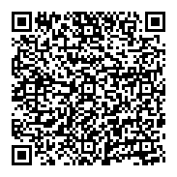
https://www.pref.osaka.lg.jp/o090070/keikakusuishin/
syougai-info/tiikiiryou-network1.html

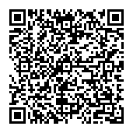
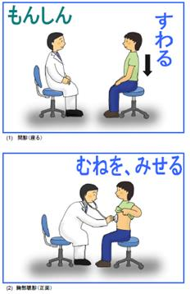
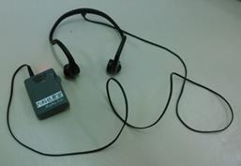
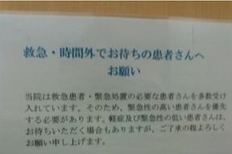
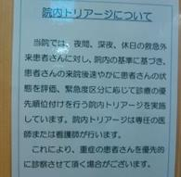
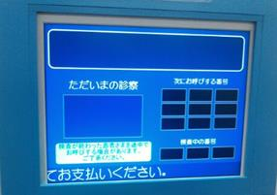
【参考】実際の取組み例（※環境の整備も含む）
- 院内における電光表示
診察室の隣に、電光表示版を設置して、番号で診察の
順番がわかるようにしています。
視覚障がいのある人には、診察室の担当職員が声をかけて、
案内するようにしています。

- 院内における重要情報の文字表示
順番を変更する場合がある等の
患者にとっての重要情報は、文字
情報でも掲示しています。

- 診察室ごとに補聴器（骨伝導型）を準備しています。

【参考】支援ツールの例
- 医療サポート絵カード
知的障がいなどがあり言いたいことが言えない人、医師や看護師
の話を聞き取ることが苦手な人のために、「医療サポート絵カード」
があります。安心して診察や検査を受けられるように絵などを使って、
見てわかるように工夫しています。「医療サポート絵カード」を使う
ことで、不安の軽減にもつながります。
（使い方の例）
- 診察や検査の前にカードを見せながら、診察の流れを説明する。
- 家族・支援者にカードを渡しておき、次の診察時までに本人に
見せておいてもらう。

大阪府のホームページ「障がい福祉 各種刊行物」からダウンロードできます。
https://www.pref.osaka.lg.jp/o090050/
keikakusuishin/kankou/index.html

その他の分野（自治会、マンション管理組合等）
１ 不当な差別的取扱い
障がいを理由として、正当な理由なく、商品やサービス、各種機会の提供を拒み、もしくは制限し、またはこれらに条件を付けることなどは、不当な差別的取扱いにあたります。

例えば、以下のような例があります。
- 自治会において、障がいを理由に参加を認めない。または参加を制限する。
- 町内会において、障がいのある人にだけ回覧を回さない。
- ボランティア団体において、活動への参加条件に障がいがないことと一律に定める。
- 避難所運営委員会において、障がいを理由に委員会への参加を拒否する。
- マンション管理組合において、役員欠格事由を定める際、障がいのある人は一律に役員となる
ことができないと定める。

不当な差別的取扱いとなりうる具体的な事例
自治会が、障がいのある人が生活するグループホームの建設にあたり、障がいに関する偏見が記された文書等を組織的に作成し、自治会内で回覧するなど組織的に反対活動を行う。
自治会の役割分担を決める際、障がいの特性上、できない作業があることを理由に、他の役割を担うことも一律に認めない。
町内会主催の地域のイベントにおいて、障がいのある人の参加を一律に認めない。
ボランティア団体において、障がいのある人から参加希望があった際、障がいを理由に参加を拒否する。
マンション管理組合において、障がいのある人は役員になることができないと規則で定める。
避難所運営委員会が、避難所の利用にあたり、「障がいのある人は家族や支援者と一緒に避難すること」と一律に条件を付ける。
※上記の事例は、あくまでも例示で、これらに限定されたものではありません。また、客観的に見て、正当な理由によりやむを得ない対応の場合は、不当な差別的取扱いに該当しないことがあります。

２ 合理的配慮
障がいのある人が商品やサービス、各種機会の提供を受ける場面で、何らかの配慮を求める意思の表明があったときは、負担になりすぎない範囲で、社会的障壁を取り除くために必要で合理的な配慮を提供することが求められます。合理的配慮は、「物理的環境への配慮」、「意思疎通への配慮」、「ルール・慣行の柔軟な変更」の３つに大きく分けて考えることができます。

例えば、以下のような例があります。
- 車いす利用者が参加しやすいよう、町内会の集会時、本人の希望に沿った場所で対応する。
⇒物理的環境への配慮

- 説明文書の点字版や拡大文字版、テキストデータ、音声データ等の提供や、必要に応じて代読や代筆を行う。
- 身振り、手話、要約筆記、筆談、図解、ルビ付き文書を使用するなど、本人が希望する方法でわかりやすい説明を行う。
- 電子メール、ホームページ、ファックスなど多様な媒体で情報提供、予約受付、案内を行う。
⇒意思疎通への配慮

- 自治会での役割を決める場合に、障がいの特性に応じて、本人が困難と感じる役割は他の人が担い、本人が得意とする役割を提供するなど、役割決めに関するルールを柔軟に変更する。
⇒ルール・慣行の柔軟な変更
合理的配慮の提供の具体的な事例
● 視覚障がいのある人に関する事例
困りごと（合理的配慮の申出） | 合理的配慮の提供例
自治会の集会で配布される資料が読めないため、事前に配布資料をデータで提供してほしい。 | 自治会は、集会で配布予定の資料を事前にメールで送付する。
● 聴覚・言語障がいのある人に関する事例
困りごと（合理的配慮の申出） | 合理的配慮の提供例
ボランティア団体の会議時、周囲の発言が分からないため、情報保障をしてほしいと申し出る。 | ボランティア団体は、パソコンの音声認識文字化機能の利用や、補助スタッフを配置するなどし、会議中の情報保障を提供する。
● 肢体不自由のある人に関する事例
困りごと（合理的配慮の申出） | 合理的配慮の提供例
マンション管理組合が行う会議に出席したいが、集会場所がエレベーターのない２階のため、参加できるよう配慮してほしいと申し出る。 | マンション管理組合は、現在予定している場所から集会場所を変更することは難しかったため、本人と話し合い、本人は自宅からパソコンでオンライン参加できるよう調整する。
● 精神障がいのある人に関する事例
困りごと（合理的配慮の申出） | 合理的配慮の提供例
マンション管理組合の理事会へ出席を求められた際、強い不安や緊張を感じたため、欠席を認めるよう配慮を求める。 | マンション管理組合の理事会は、本人の欠席を認めるとともに、当日の議題について個別に本人へ説明し意向を確認するなど、代替方法を検討する。
● 知的障がいや精神障がい、発達障がいのある人に関する事例
困りごと（合理的配慮の申出） | 合理的配慮の提供例
自治会活動において、順番に回ってくる役員の役割について、障がい特性上、担うことが困難と感じたため、自治会長に配慮してほしいと申し出る。 | 自治会長は、どういった役割なら担えそうかなどを本人と話し合い、本人が困難と感じる役割は他の人に担ってもらい、本人ができそうと感じる役割に変更できるよう調整する。
※上記の事例は、あくまでも例示で、これらに限定されたものではありません。また、実施を求められた側に無制限の負担を求めるものではなく、過重な負担がある場合には、合理的配慮の不提供に該当しません。しかし、その場合もどうすれば障がいのない人と同等のサービスを提供できるかを考え、代替方法について障がいのある人と話し合いを行う必要があります。

環境の整備
環境の整備に関する事例
障害者差別解消法（第５条）では、行政機関等および事業者は、合理的配慮を的確に行うための環境の整備を行うよう努めることとしています。環境の整備とは、不特定多数の障がいのある人を主な対象とした、いわゆるバリアフリー法に基づく公共施設や交通機関におけるバリアフリー化、意思表示やコミュニケーションを支援するためのサービス、介助者などの人的支援、障がいのある人による円滑な情報の取得・利用・発信のための情報アクセシビリティの向上などのことです。

環境の整備は、不特定多数の障がいのある人向けに事前的改善措置を行うものを指しますが、合理的配慮は、環境の整備を基礎として、特定の障がいのある人に対して、個別の状況に応じて講じられる措置です。したがって、各場面における環境の整備の状況により、提供できる合理的配慮の内容は異なるため、環境の整備と合理的配慮の提供に関する取組みは、両輪として進めることが重要です。

また、環境の整備は、障がいのある人との関係が長期にわたる場合において、その都度の合理的配慮の提供が不要になるという点で、中・長期的なコストの削減・効率化にも資すると考えられています。

環境の整備の具体的な事例
● 視覚障がいのある人に関する事例
視覚障がいのある人が受付を行う際、モニターを見ながら自分で入力するしくみになっているため利用できなかったことから、新たにハンドセット付きの受付機器を導入する。
視覚障がいのある人が飲食店を利用する際、これまでは店員がメニューを読み上げていたが、ゆっくり好みのメニューを選んで注文できるよう、点字のメニューを用意する。
パンフレットの文字について、同じような輪郭の文字だと弱視のため区別しにくいという申出を受け、ユニバーサルデザインフォントを使って作成する。
視覚障がいのある人が点字ブロックの近くにある商品にぶつかってしまわないよう、点字ブロックと商品の間を十分に空け、陳列位置に柵を設置するなど、店舗レイアウトを工夫する。
商店街の通路が煩雑としており利用しにくいため、視覚障がいがある人とともに商店街をまわり、通路沿いにあるイートインスペースや鉢植えのレイアウトを見直すなど、意見を伺って反映する。
駅構内の案内サインを大型化し、ピクトサイン（案内用図記号）でわかりやすく表示する。また、色覚障がいに配慮した色の組み合わせにする。
● 聴覚・言語障がいのある人に関する事例
入口ドアに「耳マーク」を貼付し「耳が不自由なお客様に配慮したコミュニケーションが行える」ことが、入店前に分かるようにしている。
聴覚障がいのある人について、受付の順番で呼ばれてもわからないため、順番が来たら振動してお知らせする機器を導入する。
環境の整備の具体的な事例
● 聴覚・言語障がいのある人に関する事例
難聴のため聞こえにくいが、筆談するほどでもないので、口頭で説明してほしいという申出に対し、受付窓口に指向性の対話支援機器を備え、店員が話したことを聴き取りやすいようにする。
聴覚障がいのある人がテレビショッピングで購入したい商品があった際、電話受付のオペレーターだけでなく、ファックスや電子メールによる受付のオペレーターを配置する。
聴覚障がいのある人に対し、演劇鑑賞の際、ポータブル字幕機器を導入し貸出を行う。また、劇場に磁気ループを設置し、補聴器や人工内耳へ音声を送れるようにする。
補聴器を使っていても授業で聞き取りにくいことがあるため、携帯できるFM音声送信機を導入し、話し手はこれを装着して授業を行うこととする。また、本人から申出があればノートテイカーを配置できるようにする。
ゼミ形式の授業で議論のやりとりをする際に、聴覚障がいのある人へのフォローとして筆談で素早く内容を伝えるのが難しかったため、手話通訳者と派遣契約し、授業の補助員として配置する。
● 肢体不自由のある人に関する事例
商品の配列を考えて、車いす利用者が店舗内を移動しやすいようにする。
理髪店で散髪する際、調髪用いすに移れないため利用することができないといった場合に、調髪用いすのうち１つを可動式にし、車いすに座ったまま散髪できるようにする。
乗用カートや車いすの貸出を行うとともに、ホームページにて貸出の情報を掲載する。
車いす利用者が駅を利用する際に、係員が呼び出しに対応しやすいよう、連絡手段について工夫をする。
大型遊戯施設が、車いすの来場者から段差の改善についての求めを受けたことを機に、施設内のすべての箇所を点検し、段差のあった箇所の改善を実施した。
スポーツ団体がチケット販売にあたり、車いす席の購入方法が分かりにくいとの声を受けたことを機に、チケット販売するウェブページのレイアウトの改善を実施した。
学校が、肢体不自由のある生徒達の移動の負担を軽減するため、校舎にエレベーターを設置する。
エレベーターの規格が小さく、ストレッチャータイプの車いすでは利用できない場合があったため、そうした場合は通常開放していない業務用のエレベーターを開放できるよう、運用規則を改める。
● 医療的ケア児に関する事例
学校が、医療的ケアの必要な生徒にも対応できるよう、看護師を配置するなど体制を整備する。
学校が、医療的ケアの必要な生徒でも、本人や保護者の希望に沿って通学できるようにするため、看護師の巡回などの体制や設備の整備を行う。
● 複数の障がい種別に共通する事例
身体障がい者補助犬を連れた人に対し、店員が誤って「ペットは不可ですから」と入店拒否をしてしまったことを受け、再発防止を目的に、店員の研修に補助犬に関する事項を追加する。
契約書類などにおいて、店舗スタッフに対し、同行者が代筆する場合および店舗スタッフが代筆する場合のそれぞれについて、どのように対応するのか具体的にマニュアルを定め、研修を実施する。
環境の整備の具体的な事例
● 複数の障がい種別に共通する事例
公共交通機関や施設などで、音声情報を示す電光掲示板や点字案内板、触知図を設置したり、貼り紙などを掲示したりする。
鉄道会社が、障がいのある人からの相談を受けたことを機に、全駅員を対象として、障がいに関する理解を深める研修を、障がいのある人を講師として招き実施した。
スポーツジムが、障がいのある人のスムーズな受け入れ方法について、事前に行政の窓口へ相談。そこで得た助言等を基にマニュアルを整備し、各店舗へマニュアルの周知を行う。
ホームページ等にて、障がいのある人に向けた情報をわかりやすく掲載するとともに、音声読み上げや文字拡大機能を付ける。
病院内放送での重要な情報を、電光表示や文字表示等でも知らせる。
トイレや病室などの部屋の種類や、その方向を示す絵記号や色別の表示などを設ける。
障がいがある人の誘導のため、気配りヘルパーやボランティア等を施設内に配置する。
教室の床で足をすべらせそうになってしまうという声があったため、ケガを未然に防止できるよう、床にすべりにくいコルクボードを敷き詰める。
障がいにより授業に集中できないときがあるため、生徒の希望や症状を聞いて、一部の授業にチューターを付けて学習を支援する。
大きな音に敏感な生徒にも対応できるよう、あらかじめ、いすのひきずる音等を軽減させるため、防音加工を教室に施す。
休憩時間から授業への気持ちの切り替えに時間がかかる生徒に対し、授業への気持ちが切り替えやすくなるよう、チャイム前に合図となる音楽を流すようにする。
大学の学生支援室が、合理的配慮の求めを受けたことを機に、関係する教職員だけではなく、全教職員を対象に障害者差別解消法についての理解を深める研修を実施した。
大学が、合理的配慮に関する取組みを推進するため、障がい学生支援室を新たに発足させる。
職員の障がいに関する理解を深めるため、障がい当事者に研修講師を依頼し、研修を実施した。
※上記の事例は、あくまでも例示で、これらに限定されたものではありません。

不適切な行為
不適切な行為に関する事例
大阪府では、法上の差別の類型には該当しないが、障がいのある人に対する不適切な発言や態度のあった内容の事例については、「不適切な行為」として整理しています。

差別につながる事業者側の「不適切な行為」は、法の趣旨を損なう行為であり、紛争の防止の観点から、適切に是正するなどの対応をすることが重要です。

不適切な行為となりうる具体的な事例
バス乗車中に、障がいのある人が運転手にぶつかってしまった際、運転手が暴言を浴びせる。
車いす利用者がタクシー乗車中に、運転手が「車いすを乗せるのは迷惑だ」などと発言する。
インターネット上に、障がいのある人に関する差別的発言が書き込みされており、配信元に申し入れるが、なかなか削除されない。
身体障がい者補助犬を連れた障がいのある人が家族と買い物をしている際に、店員が「同伴者がいるから補助犬は不要ではないか」と言う。
商品の販売に際し、店員が「この商品を障がい者が使うことが信じられない」など偏見に基づいた発言をする。
理美容室のスタッフが、「障がい者は時間がかかるから他の客の迷惑になる」などと発言する。
合理的配慮の提供を求められた際、事業者がその対応を行うために必要な範囲を越えて、証明書の提出を求めたり、本人に自身の障がい特性に関することを自筆させたり、本人の意に反した範囲で事業者内の共有を行ったりする。
※上記の事例は、あくまでも例示で、これらに限定されたものではありません。

【参考】大阪府内自治体の作成している差別解消啓発用リーフレット等の紹介
- 大阪市「障がいを理由とする差別の解消の推進に向けて」
https://www.city.osaka.lg.jp/fukushi/page/0000340671.html
相談窓口等の案内のほかに車いす、感染症、グループホーム、入居差別などの
テーマについて、啓発資料が掲載されています。

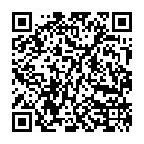
あとがき

府民の皆様へ
障がいや障がいのある人に対する理解不足などから、様々な場面で、配慮がなされないなどの「壁」を感じる人は少なくありません。しかしそのような「壁」は、周囲が障がいを知ることにより、軽減されることがたくさんあります。

障がいについて「知らない」「わからない」と思っている人もいるかもしれません。しかし、障がいのある人は決して特別な存在ではなく、共に大阪府で暮らす一員です。現在は障がいのない人でも、病気や事故、高齢化により、日常生活や社会生活で不便を感じ、様々な配慮を必要とすることが考えられます。

だからこそ、障がいについて自らのこと、社会のこととしてとらえ、まずは障がいについて知ろうとする、府民一人ひとりの姿勢が大切です。

障がいのない人や事業者の皆様へ
障がいは多種多様で、障がいの現れ方も一律ではなく、その特性や程度は個々で異なります。外見からではわかりにくい障がいのために、理解されずに困ったり苦しんだりしている人もいます。しかし様々な場面において、周囲の理解や配慮があれば、できることはたくさんあります。

どういった配慮が必要なのかは、障がいの特性や程度、その人が求めている内容によって様々ですので、配慮が必要な人と接する際は、まずは「何かお手伝いをしましょうか。」とお声かけください。お互いに話し合い、どのような方法が良いのかを確認する姿勢が大切です。

障がいのある皆様へ
「障がいがある」と言い出しにくいこともありますが、障がいのある人（家族等を含みます。）自身も、自らの障がいのこと、求めている配慮の内容を具体的に伝えてください。

特に、障がいのない人や事業者から声かけがあった際には、相手方の「知りたい」「わかりたい」という思いに、応えていくことが望まれます。

「知らないこと」「わからないこと」が障がいを理由とする差別につながらないようにするためにも、障がいのある人からの積極的な情報発信をお願いします。

【参考資料】

＜障がい者に関するマーク＞
- 障がい者のための国際シンボルマーク
障がい者が利用できる建物、施設であることを明確に表すための世界共通のシンボルマークです。マークの使用については国際リハビリテーション協会の「使用指針」により定められています。
駐車場などでこのマークを見かけた場合には、障がい者の利用への配慮について、御理解、御協力をお願いいたします。
※このマークは「すべての障がい者を対象」としたものです。特に車いすを利用する障がい者を限定し、使用されるものではありません。



- 盲人のための国際シンボルマーク
世界盲人連合で1984年に制定された盲人のための世界共通のマークです。視覚障がい者の安全やバリアフリーに考慮された建物、設備、機器などに付けられています。信号機や国際点字郵便物・書籍などで身近に見かけるマークです。
このマークを見かけた場合には、視覚障がい者の利用への配慮について、御理解、御協力をお願いいたします。
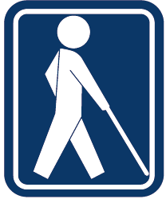

- 身体障がい者標識
肢体不自由であることを理由に免許に条件を付されている方が運転する車に表示するマークで、マークの表示については、努力義務となっています。
危険防止のためやむを得ない場合を除き、このマークを付けた車に幅寄せや割り込みを行った運転者は、道路交通法の規定により罰せられます。


- 聴覚障がい者標識
聴覚障がいであることを理由に免許に条件を付されている方が運転する車に表示するマークで、マークの表示については、義務となっています。
危険防止のためやむを得ない場合を除き、このマークを付けた車に幅寄せや割り込みを行った運転者は、道路交通法の規定により罰せられます。


- ほじょ犬マーク
身体障がい者補助犬同伴の啓発のためのマークです。身体障がい者補助犬とは、盲導犬、介助犬、聴導犬のことを言います。「身体障害者補助犬法」が施行され、現在では公共の施設や交通機関はもちろん、デパートやスーパー、ホテル、レストランなどの民間施設でも身体障がい者補助犬が同伴できるようになりました。
補助犬はペットではありません。体の不自由な方の、体の一部となって働いています。社会のマナーもきちんと訓練されていますし、衛生面でもきちんと管理されています。
お店の入口などでこのマークを見かけたり、補助犬を連れている方を見かけた場合は、御理解、御協力をお願いいたします。
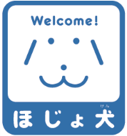

- 耳マーク
聞こえが不自由なことを表すマークです。聴覚障がい者は見た目には分からないために、誤解されたり、不利益をこうむったり、社会生活上で不安が少なくありません。
このマークを提示された場合は、相手が「聞こえない」ことを理解し、コミュニケーションの方法への配慮について御協力をお願いいたします。


- オストメイトマーク


人工肛門・人工膀胱を造設している人（オストメイト）のための設備があることを表しています。
オストメイト対応のトイレの入口・案内誘導プレートに表示されています。
このマークを見かけた場合には、そのトイレがオストメイトに配慮されたトイレであることについて、御理解、御協力をお願いいたします。

- ハートプラスマーク
「身体内部に障がいがある人」を表しています。身体内部（心臓、呼吸機能、じん臓、膀胱・直腸、小腸、肝臓、免疫機能）に障がいがある方は外見からは分かりにくいため、様々な誤解を受けることがあります。内部障がいの方の中には、電車などの優先席に座りたい、近辺での携帯電話使用を控えてほしい、障がい者用駐車スペースに停めたい、といったことを希望していることがあります。
このマークを着用されている方を見かけた場合には、内部障がいへの配慮について御理解、御協力をお願いいたします。


- 「白杖SOSシグナル」普及啓発シンボルマーク

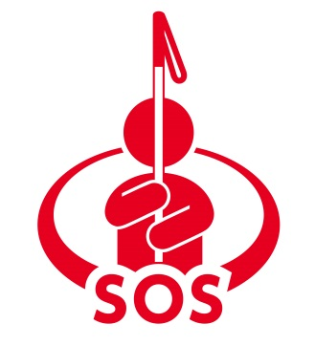
白杖を頭上５０ｃｍ程度に掲げてS O Sのシグナルを示している視覚に障がいのある人を見かけたら、進んで声をかけて支援しようという「白杖S O Sシグナル」運動の普及啓発シンボルマークです。白杖によるS O Sのシグナルを見かけたら、進んで声をかけ、困っていることなどを聞き、サポートをしてください。
※駅のホームや路上などで視覚に障がいのある人が危険に遭遇しそうな場合は、白杖によりS O Sのシグナルを示していなくても、声をかけてサポートをしてください。

- ヘルプマーク


義足や人工関節を使用している方、内部障がいや難病の方、または妊娠初期の方など、援助や配慮を必要としていることが外見からは分からない方がいます。健康に見えても、疲れやすかったり、つり革につかまり続けるなど同じ姿勢を保つことが困難な方がいます。また、交通機関の事故等、突発的な出来事に対して臨機応変に対応することが困難な方や、立ち上がる、歩く、階段の昇降などの動作が困難な方がいます。さらには、災害時に視覚や聴覚に障がいがあり、状況把握が難しい方、肢体に障がいがあり、自力での迅速な避難が困難な方がいます。
ヘルプマークはそうした方々が、周囲の方に配慮を必要としていることを知らせることで、援助が得やすくなるよう、作成されました。このマークを見かけた場合は、電車内で席をゆずる、困っているようであれば声をかける等、思いやりのある行動をお願いします。

- 手話マーク
音声に代わる視覚的な手段でのコミュニケーション方法である、手話や筆談で対応できるということを表すマークです。
役所、公共及び民間施設・公共交通機関の窓口等への掲示や、聴覚障がい者自身がコミュニケーションの配慮を求めるときなどに掲示されます。
【手話マーク】：「手話で対応します」、「手話でコミュニケーションできる人がいます」ということを表すマークです。


- 筆談マーク


【筆談マーク】：「筆談で対応します」、「要約筆記者がいます」という
ことを表すマークです。

- 子ども車いすマーク（小児用介助型車いすマーク）
病気や障がいのあるこどもが利用する「子ども車いす」は、外観ではベビーカーと判別しにくいため、様々な誤解を受けることがあります。
そのような方が、周囲に配慮を必要としていることを知らせ、援助が得やすくなることを目的としたマークです。このマークを携帯している方や建物の入口などでこのマークを見かけた場合は、御理解をお願いします。
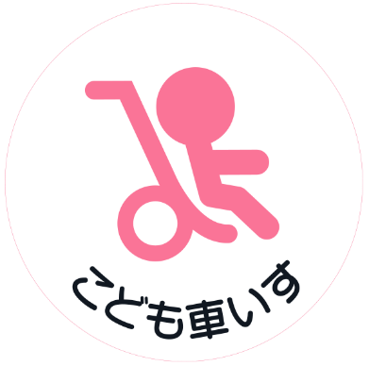

- 障がい者雇用支援マーク
公益財団法人ソーシャルサービス協会が障がい者の在宅障がい者就労支援並びに障がい者就労支援を認めた企業、団体に対して付与する認証マークです。
障がい者の社会参加を理念に、障がい者雇用を促進している企業や障がい者雇用を促進したいという思いを持っている企業は少なくありません。
そういった企業がどこにあるのか、障がい者で就労を希望する方々に少しでもわかりやすくなれば、障がい者の就労を取り巻く環境もより整備されるのではないかと考えます。
障がい者雇用支援マークが企業側と障がい者の橋渡しになればと考えております。御協力のほど、宜しくお願いします。


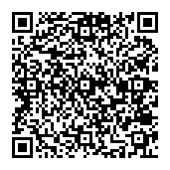
大阪府ホームページ「障がい者に関するマーク」でも御紹介しています。
本ガイドラインに掲載した他にも様々なマーク・標識があります。
https://www.pref.osaka.lg.jp/o090050/
keikakusuishin/mark/index.html

＜大阪府 障がい理解の啓発＞

■啓発冊子
大阪府のホームページ「障がい福祉 各種刊行物」からダウンロードできます。
https://www.pref.osaka.lg.jp/o090050/keikakusuishin/kankou/index.html

「ほんま、おおきに!!」障がい理解ハンドブック

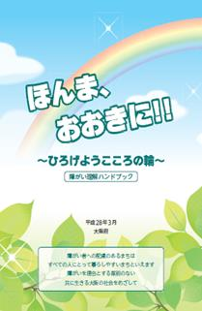
障がいの有無に関わらず、誰もがお互いに人格と個性を尊重し、共に支え合う「共生社会」を実現するためには、障がいや障がいのある人を正しく理解し、必要な配慮を考えていくことが重要です。

そのため、障がい理解ハンドブックは、障がいや障がいのある人についての理解を深め、必要な配慮を考えるきっかけとなることを目的として作成しています。巻末には、障がい特性ごとの関係機関・団体を紹介しています。

「ｉ-Welcome」“合理的配慮”接客のヒント集
障害者差別解消法の施行に伴い、合理的配慮の提供が求められるコンビニやスーパー、レストラン等のサービス業の事業者に向けて、サービス提供時における「合理的配慮」とは何か、考えるきっかけとなる事例を掲載した、接客のヒント集です。
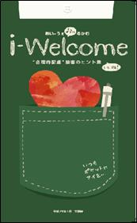

ええやんちがっても 自閉スペクトラム症の理解のために

自閉スペクトラム症を正しく理解し、適切な支援を行うために作成された冊子です。自閉スペクトラム症の特性や接し方について解説しています。

高次脳機能障がい支援ハンドブック

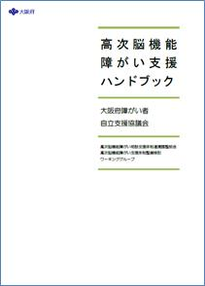
脳卒中などの病気や事故による脳損傷により起こる高次脳機能障がいについて、特徴や主な症状、支援制度を解説しているハンドブックです。

福祉のてびき
障がい者相談員、相談窓口用ですが、障がい福祉関係の制度全般について知ることができます。特に、「１章 相談の心がまえ」には、様々な障がいの特性と基本的な応対方法、留意すべき点を記載しています。

■啓発事業
心のバリアフリー推進事業
障害者差別解消法・大阪府障がい者差別解消条例の理解促進に向けた啓発の取組みを行っています。
具体的には事業者が研修等により、障がい理解の促進や差別解消に向けて自主的に取り組めるようにするための教材などを作成しています。
大阪府のホームページ「事業者を主な対象とした啓発活動」からダウンロードできます。
https://www.pref.osaka.lg.jp/o090050/keikakusuishin/syougai-plan/jigyousyakeihatu.html
また、合理的配慮等についての理解を深め、
差別解消に向けた取組みへの機運醸成を図るため、
イベントも開催しています。

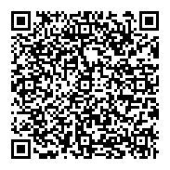

大阪ふれあいキャンペーン
行政、障がい者団体や地域福祉団体が連携して、実行委員会を組織し（大阪府、府内43市町村、障がい者団体や地域福祉団体等44団体の計88団体で構成）、障がい理解を深める取組みを実施しています。
具体的には、府内の全ての小学校３年生を対象におりがみを折る体験を通じて障がいに関する基本的な事項を学ぶ「大阪ふれあいおりがみ・すごろく」を作成し、配布しています。また、幅広い世代の方へ、障がいに関する理解を深めていただくため、クリアファイルを作成して配布しています。
大阪府のホームページ「大阪ふれあいキャンペーンについて」からダウンロードできます。
https://www.pref.osaka.lg.jp/o090050/keikakusuishin/syougai-info/fureai.html
※上記ホームページでは、障害者差別解消法、
ヘルプマーク、難病、発達障がいについて、チラシや
理解を深めるためのページを紹介しています。
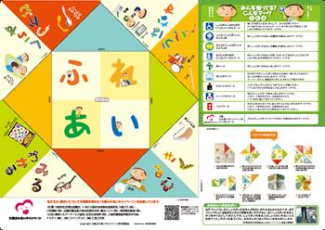

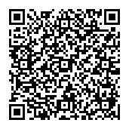

共に生きる障がい者展
障がい者の自立と社会参加の促進をテーマとするとともに、府民に障がいや障がい者を正しく理解してもらうことを目的とした「大阪の障がい者の祭典」です。
主なプログラムとしては、フォーラムや障がい者作品展、障がい者芸術・文化コンテスト等が行われます。
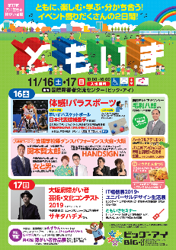
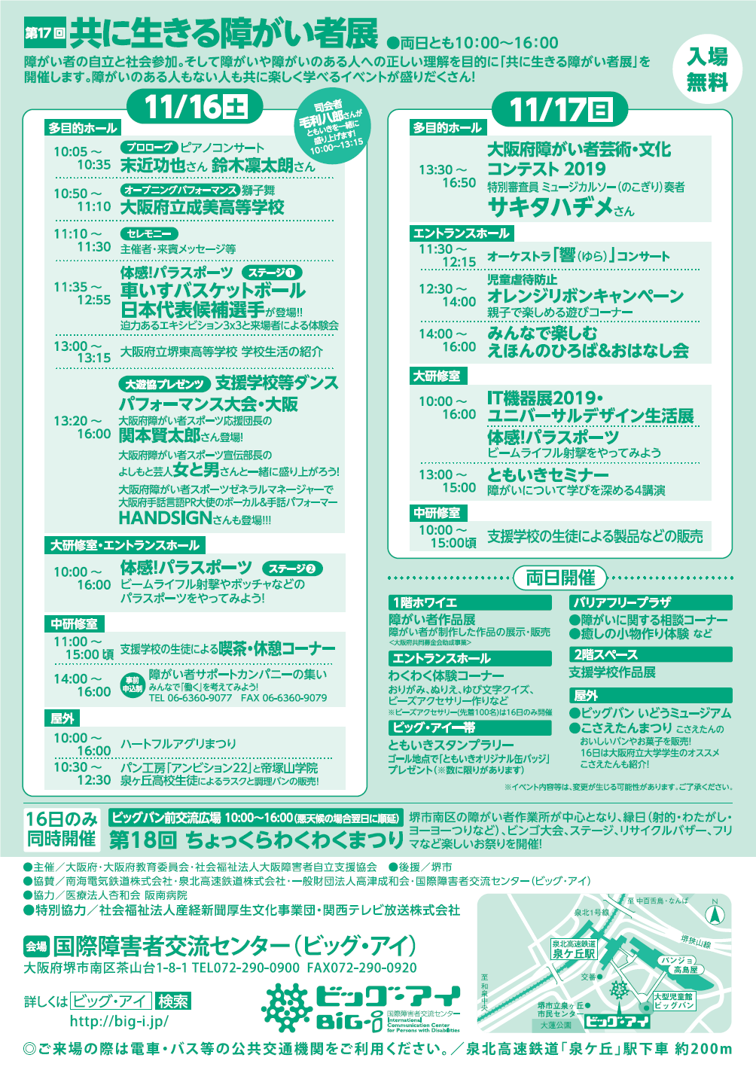

心の輪を広げる障がい者理解促進事業
（体験作文、障がい者週間のポスター募集）
「障がい者週間」（12月3日～9日）を広く周知するとともに、障がい者に対する府民の理解の促進を図るため、府民を対象に、障がいのある人とない人との心のふれあいの体験をつづった
「心の輪を広げる体験作文」と、障がい理解を深める「障がい者週間のポスター」を募集しています。入賞者には知事からの賞状に加え、副賞を贈呈しています。
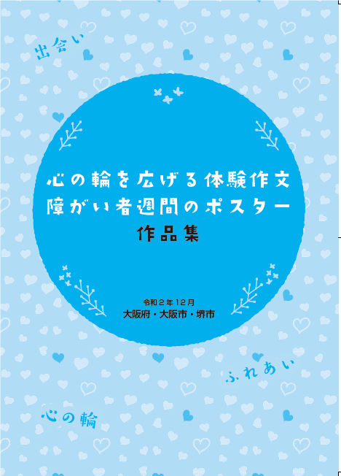

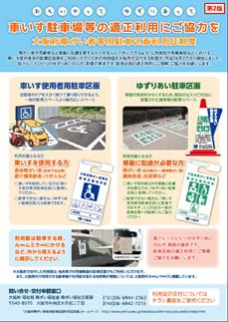
大阪府障がい者等用駐車区画利用証制度
公共施設や商業施設などにおける車いす使用者用の駐車区画等の適正利用を促進するために、利用証を大阪府が交付する制度です。

【参考】国ホームページの参照先

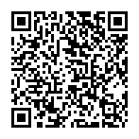
- 合理的配慮等具体例データ集
内閣府ホームページ「合理的配慮サーチ」を参照ください。
https://www8.cao.go.jp/shougai/suishin/jirei/index.html

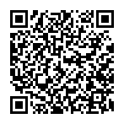
- 障害者差別解消法「合理的配慮の提供等事例集」
内閣府ホームページ「合理的配慮の提供等事例集」を参照ください。
https://www8.cao.go.jp/shougai/suishin/jirei/example.html

- 障害を理由とする差別の解消の推進に係る裁判例に関する調査
（平成28年度内閣府障害者施策担当）

内閣府は、今後の法附則第７条に規定する検討等に資することを目的に、障がいを理由とする差別に係る判例に関する調査を実施し、調査の結果を取りまとめ、判例集として整理しています。

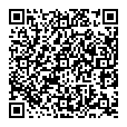
本調査結果については、内閣府ホームページ「障害を理由とする差別の解消の推進に関する法律に係る裁判例に関する調査」を参照ください。
https://www8.cao.go.jp/shougai/suishin/tyosa/
h28houritsu/index-w.html

※なお、この調査では、以下のような事例について掲載されています。（内閣府「障害を理由とする差別の解消の推進に係る裁判例に関する調査」目次より抜粋）

保育・教育
１ | 同級生の介助による車椅子利用者の傷害事故について中学校を設置する市町村の損害賠償責任が認められた事例 | 大阪地判  平成元年7月27 日
２ | 進行性の筋ジストロフィー症を理由とする高校入学不許可処分の取消しが認められた事例 | 神戸地判  平成4年3月13日
３ | 障害児の公立幼稚園への就園を仮に許可することを求めた申立てが認められた事例 | 徳島地決  平成17年6月7日
４ | 知的障害者の問題行動を理由とする公立高等学校の退学処分が適法であるとされた事例 | 東京地判  平成17年9月27 日
５ | 障害児の保育所入所を承諾することを義務付ける訴えが認められた事例 | 東京地判  平成18年10月25 日
６ | 肢体不自由者が就学すべき中学校として公立中学校を仮に指定することを求めた申立てが認められた事例 | 奈良地決  平成21年6 月26 日
７ | 公立中学校の特別支援学級への入級と在級の継続などが違法な差別的取扱いに当たらないとされた事例 | 富山地判  平成28年9 月21 日
公共交通
８ | 電動車いす利用者に対する駅員からの侮辱的発言等について鉄道会社の損害賠償責任が認められた事例 | 大阪地判  平成11年3月11日
９ | 車いす対応トイレが鉄道の車両に設置されていないことは障害者に対する差別等に該当せず、その設置等が認められなかった事例 | 東京高判  平成14年3月28日
10 | 駅の介助職員の車いす利用者への対応（ホーム上でブレーキを掛けなかったこと）が安全配慮義務違反に当たるとされた事例 | 東京高判  平成15年6月11 日
11 | 航空会社が身体障害者の単独での航空機搭乗を拒否したことにつき、会社側の債務不履行責任及び不法行為責任が認められなかった事例 | 大阪高判  平成20年5月29日
12 | 障害者の介護者に対する公共交通機関運賃割引制度を市の職員が説明しなかったことについて市の損害賠償責任が認められた事例 | 東京高判  平成21年9月30日
商品・サービス
13 | 聴覚障害者と銀行との間で手話通訳者を介さずに締結された保証債務契約と根抵当権設定契約の錯誤無効が否定された事例 | 東京地判  平成14年5 月20日
14 | 賃貸マンションにおいて車椅子では利用できない箇所があることの説明を怠ったとしてマンションの賃貸人の義務違反が認められた事例 | 東京地判  平成23年2月18日
15 | 事業者によるうつ病患者の音楽教室受講拒否が不法行為とならないとされた事例 | 東京地判  平成24年1月16日
16 | ネットカフェにおいて精神障害者の入店を拒否したことにつき、入店拒否をした店長の不法行為及びネットカフェを運営する会社の使用者責任があるとして、慰謝料請求が認容された事例 | 東京地判  平成24年11月2日
17 | 事業者による車椅子のままの入浴拒否と車椅子利用者への入浴配慮の不提供が不法行為を構成しないとされた事例 | 東京地判  平成25年4月22日
18 | 障害者等の少額預金の利子所得等の非課税の適用を受けるために必要な申込書を銀行に「郵送」したが受付を拒否されたことについて銀行及び国の責任が認められなかった事例 | 東京高判  平成26年8月29日
19 | 事業者による性同一性障害者のゴルフクラブ入会拒否が不法行為を構成するとされた事例 | 東京高判  平成27年7月1日

【参考】障がいに関する国際デー
国際デーとは、さまざまな懸案事項について、一般市民に情報を提供し、グローバルな課題に取り組むための政治的意思と資源を動員するとともに、人類の成果を祝い、さらに向上させるための機会として、国際連合によって指定された日のことです。

以下に、国際連合が定めている障がいに関する国際デーを抜粋します。次のホームページから他の国際デーについても確認することができます。
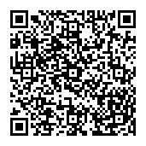
- 国際連合広報センター「国際デー」
https://www.unic.or.jp/activities/international_observances/days/

日 付 | 国際デー名
1月4日 | 世界点字デー
4月2日 | 世界自閉症啓発デー
9月23日 | 手話言語の国際デー
12月3日 | 国際障害者デー

１２月３日～９日は「障がい者週間」です。

「障がい者週間」とは
障がいの有無にかかわらず、相互に人格と個性を尊重し合いながら共生する社会の実現に向け、国民の間に地域社会での共生や差別の禁止などに関する理解を深めるとともに、障がい者が社会、経済、文化その他あらゆる分野の活動への参加を促進することを目的として、障害者基本法に定められています。


大阪府 福祉部 障がい福祉室
〒540-8570 大阪市中央区大手前3丁目2番12号
電話 06-6941-0351 ファックス 06-6942-7215

